
 | 密级：公开  论文类型：应用研究
工程硕士学位论文 (全日制)
基于web 的盾构施工信息管理系统开发
Development of Shield Construction Information Management System Based on Web
培养单位：机械工程学院
专业领域：工 | 业 | 工 | 程
学生姓名：刘 |  |  | 帅
校内导师：马怀祥教授
校外导师：李东升教授级高工
二○二二年六月

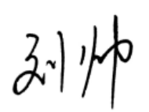
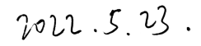




独创性声明
本人声明所呈交的论文是我个人在导师指导下进行的研究工作及取得的研究成果。尽我所知，除了文中特别加以标注和致谢的地方外，论文中不包含其他人已经发表或撰写过的研究成果，也不包含为获得石家庄铁道大学或其它教育机构的学位或证书而使用过的材料。与我一同工作的同志对本研究所做的任何贡献均已在论文中作了明确的说明并表示了谢意。
签名：日期：_________
关于论文使用授权的说明
本人完全了解石家庄铁道大学有关保留、使用学位论文的规定，同意学校保留并向有关部门送交论文的复印件和电子版本，允许论文被查阅和借阅，同意学校将论文加入《中国优秀博硕士学位论文全文数据库》和编入《中国学位论文全文数据库》。本人授权石家庄铁道大学，可以采用影印、缩印或其他复制手段保存论文，可以公布论文的全部或部分内容。(保密的论文在解密后应遵守此规定)
作者签名：日期：_________
导师签名：日期：_________

摘要
摘 要
随着中国基础设施建设的全面发展，隧道施工建设的工程项目也逐渐增多，这对盾构施工的信息化管理具有更高的要求，项目施工中上下游信息整合欠佳会造成资源的浪费，未对施工项目做全周期的风险管理会影响施工进度甚至造成人员的伤亡，因此对盾构施工信息管理系统的开发具有十分重要的现实意义。
本文以芜湖城南过江隧道工程为背景，进行基于web 的盾构施工信息管理系统开发。首先介绍系统使用的关键技术及原理，从技术选型分析当前主流技术及其优缺点，采用SpringBoot 与Vue 的前后端分离框架，应用MySQL 做数据存储，采用Element-UI与Echarts图表等技术实现前端页面，应用MyBatisPlus等组件实现后端接口。其次结合工程实际需要分析系统需求，保证系统的安全性与可扩展性，并设计构建系统的数据模型，为系统的实现奠定结构基础。
盾构施工信息管理系统分为项目总览模块、风险评估模块、数据管理模块、智能运维模块、用户管理模块与物资管理模块。其中风险评估模块依据盾构施工的特点及现场施工情况，使用层次分析法建立盾构施工风险管理指标体系，准则层评价指标主要包括人员素质因素、设备管理因素、施工环境因素与安全作业管理因素，根据评价指标构造判断矩阵并对其进行一致性检验，计算指标权重。通过各项指标的隶属度与层次分析法所得的组间权重，运用模糊综合评价法计算风险评价得分，为盾构施工风险管理提供理论支撑，辅助科学决策。
最后按照系统需求搭建完整的盾构施工信息管理系统，对盾构施工产生的数据分门别类的进行管理、分析与实时显示的操作，对日常巡检产生的故障问题实现有效的跟踪记录，对使用用户进行权限管理以及实现用户间的有效沟通，对施工物资进行一定程度的整合。立足于系统设计研究开发建设，与盾构施工进行有效结合，科学评价施工风险，对项目建设的成果进行分析总结。
关键词：盾构施工；信息管理系统；风险管理；SpringBoot；Vue
I

Abstract
Abstract
With the all-round development of China's infrastructure construction, the engineering projects of tunnel construction are also gradually increasing, which has higher requirements for the information management of shield construction. The insufficient integration of upstream and downstream information in the project construction will cause a waste of resources. Failure to conduct full-cycle risk management of the construction project will affect the construction progress and even cause casualties, Therefore, the development of shield construction information management system has very important practical significance.
Based on the background of Wuhu Chengnan river crossing tunnel project, this thesis develops the shield construction information management system based on Web. Firstly, the key technologies and principles used in the system are introduced, and the current mainstream technologies and their advantages and disadvantages are analyzed from the perspective of technology selection. The front-end and back-end separation framework of springboot and Vue is adopted, MySQL is used for data storage, element UI and echorts chart are used to realize the front-end page, and mybatisplus and other components are used to realize the back-end interface. Secondly, combined with the actual needs of the project, analyze the system requirements to ensure the security and scalability of the system, and design and build the data model of the system to lay the structural foundation for the implementation of the system.
The shield construction information management system is divided into project overview module, risk assessment module, data management module, intelligent operation and maintenance module, user management module and material management module. Risk assessment module in the six modules based on the characteristics of the shield construction and site construction situation, using the analytic hierarchy process (AHP) to shield tunnel construction risk management index system and evaluation criterion layer mainly includes the personnel quality, equipment management, construction management factors, environmental factors and safety II

Abstract
management. According to the evaluation index to construct judgment matrix and consistency check, Calculate the index weight. Through the membership degree of each index and the weight between groups obtained by analytic hierarchy process, fuzzy comprehensive evaluation method is used to calculate the risk evaluation score, which provides theoretical support for the risk management of shield construction and assists scientific decision-making.
Finally, build a complete shield construction information management system according to the system requirements, manage, analyze and display the data generated by shield construction in categories, effectively track and record the fault problems caused by daily inspection, manage the user's rights and realize the effective communication between users, and integrate the construction materials to a certain extent. Based on system design, research, development and construction, effectively combine with shield construction, scientifically evaluate construction risks, and analyze and summarize the results of project construction.
Key words: Shield construction, Management information systems, Risk management, SpringBoot, Vue
III

目录
目 录
第一章绪论 ................................................................................................................ 1
1.1 课题背景及意义 .............................................................................................. 1 1.2 国内外研究现状 .............................................................................................. 2 1.2.1 风险管理的国内外现状 ........................................................................ 2 1.2.2 盾构施工系统的国内外现状 ................................................................ 3 1.3 论文研究内容及创新点 .................................................................................. 4 1.3.1 主要研究内容 ........................................................................................ 4 1.3.2 创新点 .................................................................................................... 6 1.4 论文组织结构 .................................................................................................. 6
第二章系统关键技术 .................................................................................................. 8
2.1 B/S 架构与C/S 架构对比选择 ........................................................................ 8 2.2 SpringBoot 框架 ............................................................................................... 9 2.3 Vue 与Angular、React 的对比选择 ............................................................. 10 2.4 SpringBoot 与Vue 前后端分离 ..................................................................... 11 2.5 MySQL 与SQLSever、Oracle 的对比选择 ................................................. 12 2.6 前后端组件介绍 ............................................................................................ 12 2.6.1 Echarts .................................................................................................. 12 2.6.2 Element-UI ........................................................................................... 13 2.6.3 MyBatisPlus .......................................................................................... 13 2.7 本章小结 ........................................................................................................ 14
第三章系统总体分析与设计 .................................................................................... 15
3.1 系统功能性需求分析 .................................................................................... 15 3.1.1 账号管理与权限设置 .......................................................................... 15 3.1.2 数据管理操作 ...................................................................................... 16 3.1.3 多功能表单 .......................................................................................... 17 3.1.4 用户需求分析 ...................................................................................... 17 3.2 系统非功能性需求分析 ................................................................................ 18 3.3 系统数据库设计 ............................................................................................ 18 3.3.1 E-R 模型数据库设计 ........................................................................... 18
IV

目录
3.3.2 数据库物理结构设计 .......................................................................... 21 3.4 本章小结 ........................................................................................................ 26
第四章盾构施工风险评估系统模块的实现 ............................................................ 27
4.1 施工风险的来源、分类与分析 .................................................................... 27 4.1.1 施工风险的来源 .................................................................................. 27 4.1.2 施工风险的分类 .................................................................................. 28 4.1.3 施工风险因素分析 .............................................................................. 29 4.2 施工风险评价指标体系的构建方法 ............................................................ 30 4.2.1 层次分析法 .......................................................................................... 30 4.2.2 模糊综合评价法 .................................................................................. 31 4.3 施工风险综合评价 ........................................................................................ 33 4.3.1 层次分析法确定指标权重 .................................................................. 33 4.3.2 模糊综合评价法确定风险评价得分 .................................................. 35 4.4 风险评估系统功能实现 ................................................................................ 38 4.5 本章小结 ........................................................................................................ 41
第五章系统其余功能模块的实现 ............................................................................ 42
5.1 项目总览 ........................................................................................................ 42 5.1.1 前端界面框架区域划分 ...................................................................... 42 5.1.2 项目总览 .............................................................................................. 44 5.2 数据管理 ........................................................................................................ 45 5.2.1 掘进系统 .............................................................................................. 45 5.2.2 泥水系统 .............................................................................................. 47 5.2.3 注浆系统 .............................................................................................. 48 5.2.4 驱动电机系统 ...................................................................................... 50 5.2.5 后配套与密封系统 .............................................................................. 51 5.2.6 数据分析 .............................................................................................. 52 5.3 智能运维 ........................................................................................................ 54 5.3.1 盾构参数信息 ...................................................................................... 54 5.3.2 日常维护管理 ...................................................................................... 55 5.3.3 异常录入统计 ...................................................................................... 56 5.3.4 异常跟进与维保 .................................................................................. 57 5.3.5 油水检测报表管理 .............................................................................. 58 5.4 用户管理 ........................................................................................................ 61 5.4.1 用户管理 .............................................................................................. 61
V

目录
5.4.2 消息中心 .............................................................................................. 62 5.5 物资管理 ........................................................................................................ 64 5.6 本章小结 ........................................................................................................ 64
第六章结论与展望 .................................................................................................... 65
6.1 结论 ................................................................................................................ 65 6.2 展望 ................................................................................................................ 66
参考文献 .................................................................................................................. 67
致谢 ........................................................................................................................... 71
个人简历、在学期间的研究成果及发表的论文 ..................................................... 72
VI

第一章绪论
第一章绪 论
1.1课题背景及意义
随着中国经济、政治、文化的不断发展，地下交通需求便随之增加，隧道施工技术逐渐发展成熟，其中建设隧道的重要设备盾构机备受关注。盾构是用于隧道施工的专用工程机械，它将机械、电气、液压、传感和信息技术集成为一体，具有开挖土体、导向纠偏等功能，能高效完成隧道施工[1]。盾构施工所采用的技术综合性高、涉及领域广，于此决定施工过程中进行可靠的信息管理是必要的，对项目施工可能遭遇的风险进行评估是不可或缺的。
盾构施工不仅考虑水文地质因素，而且考虑施工对周边环境的影响，在施工全周期内进行风险评估，合理安排工期与人员调度，降低施工风险。施工前若没有对项目进行统一的信息管理，对风险进行合理的评估，做出正确的预案，不仅会影响施工进度，甚至会造成人员的伤亡。降低盾构施工项目安全事故发生的频率，保证施工人员生命安全；合理优化分配施工资源，信息化管理，降低施工成本；提高风险管理能力，保证工程质量与施工效率，树立良好的企业形象。
一些发达国家开发的盾构信息管理系统都是对盾构采集的数据进行管理和分析，对盾构施工进行监控[2]。盾构信息管理系统都是根据参数信息对盾构进行有效地控制，并分析参数指导剩余工作的开展，但没有与工程管理实践方法相结合，这将造成资源的浪费以及影响工程的施工进度。由于目前盾构施工都是多区间并行开工，各区间数据信息相对独立，没有统一维护管理施工数据，需要建立统一的管理平台，不仅能够对自身设备情况的参数信息进行统计管理，而且能够进行整体的工程管理，在此基础更好地统筹分配上下游的信息资源，对项目管理产生的参数信息进行有效管理与分析，跟踪记录盾构运行过程中产生的问题，对项目施工风险进行评价、监督与预警，指导盾构施工过程，降低盾构施工风险。
通过研究盾构施工特点及信息管理需求，设计开发基于web 的盾构施工信息管理系统，完成施工过程数据的汇总、实时显示、异常数据报警与统计分析1

第一章绪论
等功能，对盾构施工信息管理系统的快速开发具备一定的借鉴意义。
1.2国内外研究现状
1.2.1风险管理的国内外现状
国外对风险管理研究时间较早，通过分析风险因素并对其评价，定量评估
风险的危害程度，及时发现施工过程中的问题并采取对应措施。OS Vaidya 与S Kumar 针对不同案例对层次分析法（AHP）的应用进行综述分析，层次分析法在规划选择最佳方案与资源分配优化等方面发挥重要作用，因此采用层次分析法对盾构施工项目风险的指标进行主观权重的求解[3]。Pedrycz，W Song 通过对研究报告分析，提出信息粒度的概念，每个人的初始偏好都会根据其意愿进行
调整，针对调整个人的初始判断或偏好程度，提高决策者可接受方案的灵活性[4]。Serpell 与Alfredo 发现在实际项目工程中风险管理并未取得良好的效果，主要由于缺乏风险管理意识，针对此类问题，需要评估当前公司的风险管理能力，
了解与成熟公司的差距，并提出改进意见，做案例研究，提高项目管理风险绩效[5]。
Singh M 与Sarkar D 通过使用模糊故障模式和影响分析（Fuzzy FMEA）识别高架走廊地铁项目风险活动，分析各部件潜在的故障模式和风险因素，结合对风险源的辨识结果提出对应的解决措施[6]。Ahmadi，Mohsen 通过识别潜在风险，根据时间、成本与质量对优先级进行分析，通过模糊层次分析法对指标进
行量化组合，使用“范围预期偏差”（SED）指数，根据相同标准确定风险事件的最佳响应行动[7]。Wang W 通过层次分析法与模糊综合评判的方法对Nansi Lake 流域进行风险评估，针对危险源构建风险指标体系，采用数学分析的方法，揭示统计规律与综合指标之间的关系，模糊处理不连续类型和连续类型的数据，
结合两种方法在不确定性处理方面的优势，对模糊处理方案做出优化，使模型具有识别和动态评价危险源的灵活性与可靠性[8]。
相较于国外，国内对于风险管理起步较晚，但随着经济的发展，风险管理在工程项目中获得较为广泛的应用[9]。韩利，梅强通过分析层次分析法与模糊综合评价法两种方法，将模型应用与企业运作，进行实例分析[10]。钱七虎，戎
晓力提出建立地铁工程风险管理制度，对风险管理实践中存在的问题提前进行
2

第一章绪论
有效的预防和控制[11]。
焦香通过采用模糊综合评价法对农田水利工程的工期风险进行评价，表明应首先关注自然灾害风险和技术风险，简单的评价流程即可降低投资风险，促进农业的发展[12]。李天斌通过应用指标打分法建立高地应力隧道施工期大变形动态风险评估方法指标，为隧道施工期大变形的预防和控制提供科学依据[13]。王秀增通过使用层次分析法确定工期风险指标权重，使用灰色系统理论对工期风险确定综合评价值，在实例中应用风险评价模型，并提出改进意见[14]。
国外的工程建设风险管理研究体系并无大的改变，更多的是对已有理论的完善和对具体实例的应用，对于盾构施工方向的风险管理研究文献偏少。随着中国基建的大力发展，盾构施工领域研究比较全面深入，各类的研究分析方法都有学者对其进行研究，但在理论指导实际方面有所欠缺。
1.2.2盾构施工系统的国内外现状
国外对盾构远程监控系统研究较早，已经积累具备信息化过程必要的施工经验。Kim D 提供一种用于控制移动通信天线的远程控制系统，基站天线的数据模块可以实现数据信息的传递，实现基站状态的监控功能[15]。L Jiao 为减少或消除隧道施工中的安全隐患，选择安全系统工程理论对大跨度浅埋隧道进行风险分析，通过地质预报、加固支护和选择合理的爆破方法，可以有效地避免事故的发生[16]。Peng Z 通过使用BIM 技术提出铁路盾构隧道BIM 应用与实施标准和编码规范，以建立隧道模型元素的可视化编码系统，实现基于BIM 的相关盾构隧道专业精细建模和信息附件[17]。
Lei M 通过建立数值模型，对隧道施工风险控制进行研究，建立实时动态调整施工参数的系统，评估工程安全[18]。Y Guo 开发基于Spring 和MyBatis 框架的资源回收网站，解决代码重用性差、可扩展性维护困难、性能差等问题[19]。
M R Fachrizal 通过对施工项目进行模型需求设计，管理项目工作与财务数据，避免工作延迟，加快施工进度[20]。Wang Junlin 通过作者统计和数据样本系统统计，采用citespace 绘制知识地图，研究建筑领域有影响力的作者关系和合作关系，使建筑信息系统更加直观[21]。Debasis Sarkar 通过采用云计算技术构建系统数据库，开发电厂项目管理平台，实现跟踪项目质量与评估生产率等功能[22]。
Mohammad Abdul Qadir Obeidat 发现实施建设项目时，项目管理系统的质量和信息输出与项目绩效之间存在显著的正向关系，便于提高项目绩效水平与盈利能3

第一章绪论
力[23]。Jana Kostalova 发现信息管理系统以其共享施工数据的能力能够很大程度支持项目管理方法的实现，在项目规划、项目监控和持续评估等领域提供更广泛的功能[24]。
国内在盾构监控系统方面已经取得不错的成果，不少系统已经投入使用，并获得良好反馈。肖敏,廖少明通过利用实时采集盾构施工过程中的参数信息，构建基于Web 的远程监控系统，根据施工力学与数据模式识别分析施工数据，实现远程动态监控，降低施工风险[25]。吴建波通过搭建web 平台对多个施工项目产生的数据进行收集整理，为盾构施工的参数分析奠定基础[26]。黄牧基于Flex 与java 平台，设计实现基于B/S 模式的三维地质建模，能够实时查看工程进度与地质参数等信息，在南京地铁施工项目中取得应用[27]。
官振红对盾构关键部位合理布置测试点，多通道采集振动数据，设计搭建盾构关键部位在线振动检测系统，实现数据分析与健康评估等功能[28]。黄惠群以OPC 统一架构实现盾构数据实时数据采集与存储，在数据库中对数据进行二次处理，采用JavaScript 与SVG（可缩放矢量图技术）实现系统的可视化，实现对多台分布式盾构机的检测[29]。徐俊采用渐进式Vue 框架设计实现阅读平台管理系统，采用组合与迭代的模式进行多功能表单的设计，根据功能需求实现系统的搭建并测试上线[30]。
结合国内外的研究发展，国外设计的盾构系统不适合国内实际的工作情况，
且施工数据的安全未实现有效保障。结合国外系统的优点，结合国内盾构施工
的发展现状，采用较为先进成熟的编码体系对盾构施工开发一套适用于国内要
求的盾构施工信息管理系统。
1.3论文研究内容及创新点
1.3.1主要研究内容
盾构施工信息管理系统开发架构选用的是B/S 模式，后端开发选用java 语言，前端开发选用HTML、CSS 与JavaScript 语言，采用SpringBoot 与Vue 的前后端分离框架，其中SpringBoot 提供后台服务，Vue 快速地搭建前端页面，采用MySQL 数据库对数据进行持久化，通过开源的前端工具Axios 实现快速、友好的HTTP 数据传输，应用Element-UI 与Echarts 图表等技术实现前端页面，导
4

第一章绪论
入MyBatisPlus、Hutool 与WangEditor 等相关组件实现数据查询、分页与编辑等功能，通过需求分析设计合理且可实现的系统功能。在系统的风险评估模块中采用层次分析法与模糊综合评价法相结合的方法，对项目施工的风险进行评估，指导盾构隧道施工，降低盾构施工风险。本文中盾构施工信息管理系统主要包含项目总览、风险评估、数据管理、智能运维、用户管理与物资管理六大模块，各个模块的具体功能如下：
（1）项目总览模块可以明确盾构所在的地理位置以及相关的施工背景信息，显示盾构的施工进度等情况，便于对各地盾构统一管理，实现更好地资源分配。
（2）风险评估模块通过对项目风险进行分类打分，通过层次分析法确定指标权重，并通过模糊综合评价法确定综合评价得分，明确盾构施工过程中风险更高的因素，需要着重处理该类因素，以此规避风险，对施工过程提供一定的指导意义。
（3）数据管理模块包括可以对盾构施工过程中各个施工系统产生的数据进行查看、增加、查询、修改、删除与导入导出数据等操作，而且可以根据施工过程选择需观察的掘进环数，对掘进环产生的数据进行数据分析统计。
（4）智能运维模块用于追溯系统运维记录，对盾构施工过程中产生的异常信息进行记录与跟踪，便于后期的维护与管理，而且可以生成和査看油水检测系统报表信息文件，定期监测油水样本，提前避免设备故障的产生。
（5）用户管理模块负责维护整个平台的账号体系，根据实际使用情况将权限分为普通用户与管理员两类身份，可实现用户的登录、登出、权限管理以及身份认证等功能，同时管理员可以对账号进行管理与各类信息的修改，可以在消息中心中对系统的在线人员进行交流以及进行留言回复等操作。
（6）物资管理模块用于管理盾构施工信息管理系统中的软硬件资源，掌握各类零部件的库存信息状况以及供应来源情况，为建立智能库存系统奠定基础。
本文归纳整理国内外盾构施工系统与风险管理研究相关文献，明确系统功能性需求，梳理构建盾构施工风险评价体系，明确安全施工评价的影响因素，利用层次分析法与模糊综合评价法确定安全基础评价模型。对盾构施工管理信息系统进行整体分析，对各功能模块整体设计，完成基于web 的盾构施工信息管理系统的开发。
5

第一章绪论
1.3.2创新点
本文从软件开发的需求分析、系统设计、模块设计与程序编码等环节提高开发效率，节约时间且稳定运行，并结合风险管理方法对盾构施工过程提供科学辅助决策。主要创新点如下所示。
（1）采用目前流行的SpringBoot 与Vue 前后端分离框架对盾构施工系统进行结构化设计开发，项目迭代与工程部署迅速，预留后期扩展接口，开发成本低。
（2）采用层次分析法与模糊综合评价法对盾构施工风险科学评估，构建完成盾构施工风险管理基础评价模型，将管理理论方法成功融入系统，可针对不同施工项目风险评估，对后续盾构施工项目具有一定的借鉴意义。
（3）系统能够实现施工信息的实时反馈，对施工过程中采集的数据进行统计分析与展示，生成图表供决策者参考，能够记录日常检修状况，跟踪处理异常事件，为盾构施工提供技术支持。
1.4论文组织结构
论文整体内容共分为六章，各章主要内容如下所示：
第一章绪论。提出选题背景及意义，对国内外研究现状进行整合分析，说明论文主要的研究内容与相关步骤，表明各个模块的功能，并叙述论文的组织结构与工作流程。
第二章系统关键技术。列举并简要描述项目开发过程中涉及的开发框架理论和相关技术，对各种框架技术对比分析，选择合适的技术栈应用于开发流程，其中主要包括SpringBoot 框架、Vue 框架、MySQL 数据库、Element-UI 组件库、Echarts 图表库与MyBatisPlus 组件等。
第三章系统总体分析与设计。深入调研盾构施工信息管理系统相关的业务需求，对系统进行顶层设计，并对系统的功能性需求与非功能性需求进行阐述分析，明确系统应具备的主要功能与未来的发展方向，根据实际需求对数据库表进行设计，为未来的功能扩展留下操作空间。
第四章盾构施工风险评估系统模块的实现。首先寻找项目施工的一般风险来源，并结合实际对风险分类，介绍所使用的层次分析法与模糊综合评价法的
6

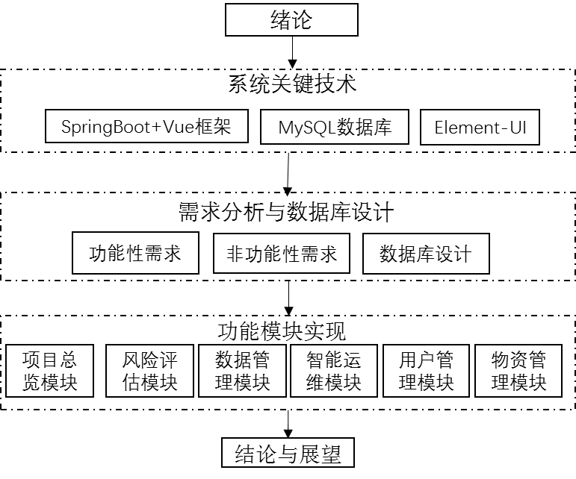
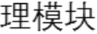
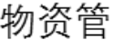
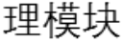
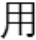
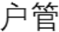
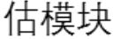
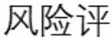
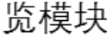

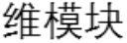
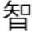
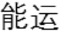
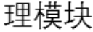
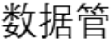
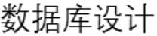
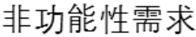
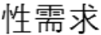
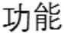


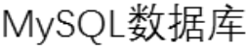
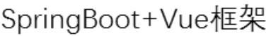
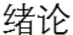
第一章绪论
实施步骤，建立盾构施工风险评价指标体系，确定各风险指标的指标权重与各准则层因素综合评分，为施工风险管理提供科学的指导。
第五章系统其余功能模块的实现。基于对系统需求分析的结果，按照功能分解结构设计系统需要的功能模块，实现系统的前端页面与后端的逻辑处理，并完成前后端的数据连接，详细说明各模块的实现过程与其功能作用，并对各功能模块进行展示。
第六章结论与展望。对全文进行总结整理，明确工作内容与工作流程，对系统实现的功能进行总结，并对系统未来的发展方向做出概述。论文整体的技术路线图如图1-1 所示。
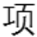
图1-1 论文技术路线图
7

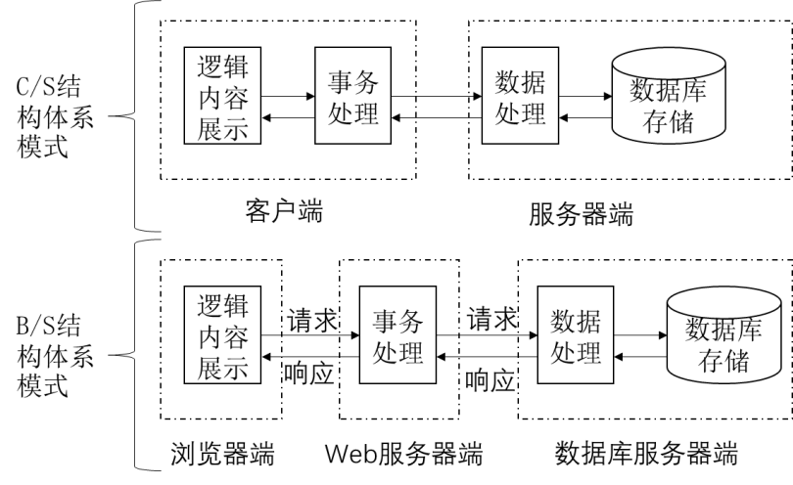

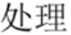
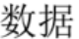

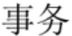

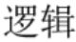
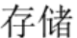

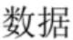
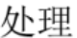
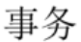
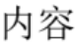
第二章系统关键技术
第二章系统关键技术
2.1B/S 架构与C/S 架构对比选择
在C/S 结构中，客户端和服务器通过指令连接，结构简单易于搭建，但需要适配不同的客户端，且用户需要下载对应的客户端才能使用，客户端的升级迭代较为困难。B/S 结构应用Web 技术将客户端简化至浏览器，在浏览器中实现用户应用界面，网页占用少量内存，事务逻辑都是在服务器中完成，其次根据数据传输实现信息交互。与同一类型的C/S 结构相比，使用B/S 结构在WEB应用程序开发中的作用是统一客户端，无需考虑计算机设备限制，只需对目前主流的几款浏览器做适配即可符合用户的需要，且系统更新迭代较为方便，简化系统的开发与降低维护成本。B/S 与C/S 结构体系模式对比如图2-1 所示[31]。
图2-1 B/S 与C/S 结构体系模式对比
通过对比分析，采用B/S 架构。B/S 架构与C/S 架构的具体对比信息如表2-1 所示。
表2-1 B/S 架构与C/S 架构的对比表
对比项目 | C/S 体系结构 | B/S 体系结构
建立基础 | 局域网，有一定局限性 | 广域网
安装形式 | 需要安装 | 只需要浏览器
数据实时性 | 有一定的滞后性 | 当前业务清晰，实时性强
8

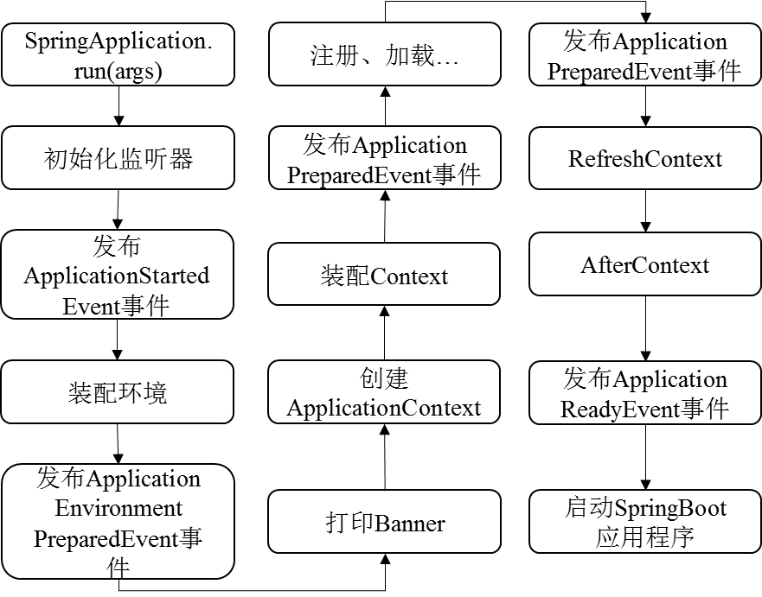
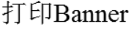
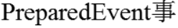
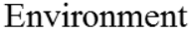
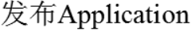
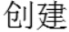
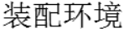
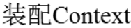
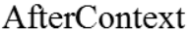
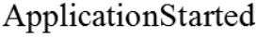
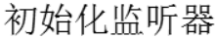
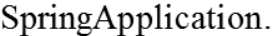
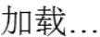
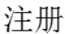
第二章系统关键技术
续表2-1
对比项目 | C/S 体系结构 | B/S 体系结构
交互性 | 交互性强，数据处理能力强 | 交互性较弱
安全性 | 安全性能低 | 有效保护数据和管理访问权限
维护与升级 | 开发维护成本高，迭代困难 | 开发维护成本低，可自动升级
2.2SpringBoot 框架
SpringBoot 是一种在Spring 的基础进行扩展的崭新的框架，该框架的研发是为简化Spring 的应用开发。SpringBoot 会自动配置好相关的环境，简化初始环境的搭建，使用者可以快速进行开发。SpringBoot 可以快速为使用者构建一个微服务应用，无需配置XML，使用注解即可实现配置。不需要使用者依次导入依赖，简化编码工作，且SpringBoot 框架自带tomcat 服务器，无需将项目打成war 包，仅需打成jar 包即可启动项目。
SpringBoot 框架可以兼容众多组件与框架进行集成开发，可有效的组织中间层对象调用外部服务的API，可以封装程序模块降低代码冗余与提高复用性，降低开发的成本。框架具有控制反转（IOC）和DI 依赖注入的显著特征，能够在对象创建、组件调用、资源共享等方面提供便利[34]。SpringApplication 执行图如图2-2 所示，其完成项目的部署与启动相关组件与程序[35]。
图2-2 SpringApplication 执行图
9

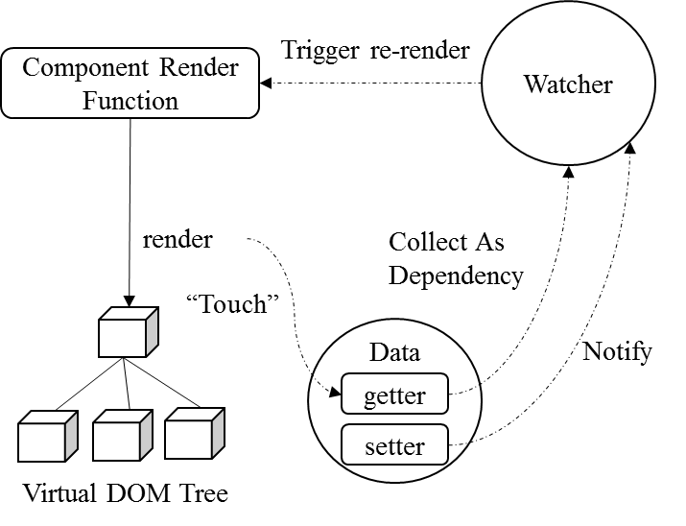



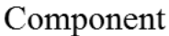

第二章系统关键技术
2.3Vue 与Angular、React 的对比选择
Vue 是一种构建复杂系统界面的渐进式架构，采取由底向上增量式开发的设计[32]。Vue 的学习难度较低，能对第三方库进行项目整合，能为单页面程序提供驱动。Vue 相比较于Angular，帮助文档更符合国人的习惯要求，能够比Angular 更加自由的构建应用。Angular 依赖对数据做脏检查，这会导致程序运行速度较慢，Vue 依赖追踪的观察系统并且异步列队更新，在数据无依赖关系时，独立触发每一次的数据变化，节省运算时间。
Vue相比较于React，两者都需要编译后使用，都不内置AJAX，Route 等功能核心包，以插件的方式加载。在React 应用中，会以组件为根渲染整个组件子树，但是优化过程会导致渲染结果前后不一致，使得React 中的组件优化负担过重。但Vue 无需考虑此类优化，Virtual DOM 实现是比较轻量化的，更专注于应用本身，所有数据都是独立触发更新操作，保证良好的用户体验的情况，提高工作效率。Vue 框架结构原理图如图2-3 所示。
图2-3 Vue 框架结构原理图
Vue 在国内发展趋势较好，且扩展性较强，适合轻量级的项目工程，降低开发难度，因此选择Vue 框架建设前端页面。Vue、Angular 与React 的具体比较结果如表2-2 所示。
表2-2 Vue 与Angular、React 的对比表
项目 | Vue | Angular | React
优势 | 关注于大规模、功能丰 | 适用现代web 开发和原 | 采用声明范式，可以轻
领域 | 富的应用程序，简单的 |  | 松描述应用，适用于
 |  | 生渲染应用程序，可跨
10

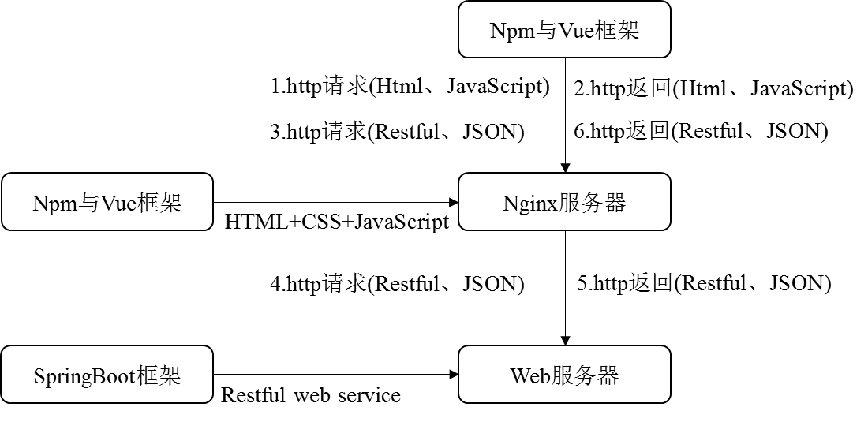
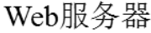
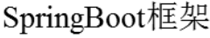
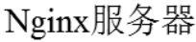
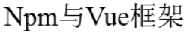
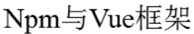
第二章系统关键技术
续表2-2
项目 | Vue | Angular | React
适用 | 语法与配置即可快速开 | 平台开发，发展体系较 | Web 开发和单页面应用
 | 发应用，官方文档清
 | 晰，学习较简单 | 为成熟，学习难度较难 | 程序，学习难度中等
 | 适合轻量级项目工程， | 适合复杂的应用场景， | 适用于交互式UI 场景
场景 | 项目部署配置语法简单 | 项目整体构建难度较 | 较多的场景，原生体验
劣势 | Vue 发展过快，体系不 | 高，但整体结构清晰 | 要求更高的场景
 |  | 体积大，学习难度高， | 社区管理路由库，不适
领域 | 成熟，多样性需扩展 | 首次加载慢 | 合做一个完整的框架
2.4SpringBoot 与Vue 前后端分离
随着信息技术的发展，前后端分离的微服务架构由于其每个模块都可以并行开发部署与能够独立运营的优势被广大公司使用。系统架构师对整个系统进行梳理分析，明确前后端的工作内容，编写整理好对应的接口文档，供前后端人员使用，让前后端人员面向接口开发编程，前端人员只负责提高用户的页面使用体验，后端人员只负责接口业务逻辑的实现，工作人员各司其职，避免相互推诿，职责不清的传统开发的劣势。静态文件在Nginx 服务器中部署，业务逻辑在Tomcat 服务器中部署[36]。采用前端开发工具VSCode 和后端开发工具IDEA 实现代码的管理与编写，系统主要适配Google 浏览器，前后端分离架构原理图如图2-4 所示。
图2-4 前后端分离架构原理图
11

第二章系统关键技术
2.5MySQL 与SQLSever、Oracle 的对比选择
MySQL 是基于结构化查询语言(SQL)的开源关系数据库管理系统(RDBMS)，可在B/S 体系中运行，负责处理所有访问数据库的SQL 命令。数据库部署在服务器终端，浏览器通过发送请求服务器，服务器做出响应去请求数据库对应信息，并将逻辑处理后的数据返回至浏览器，完成信息的传递[33]。目前市场主流的数据库软件较多，比较知名的软件为MySQL、SQLSever 与Oracle 数据库，根据系统的需求选择合适的浏览器，三款数据库具体比较内容如表2-3 所示。
表2-3 MySQL 与SQLSever、Oracle 的对比表
项目 | MySQL | SQLSever | Oracle
优势领域 | 简单易用，对个人用 | 简单易用，与许多服务 | 能在所有主流平台运
 | 户免费，占用内存较 |  | 行，性能高，安全性
 | 小，运行速度快，可 | 器软件紧密关联，决策 | 很高，完全向下兼
适用场景 | 移植在各种系统中， | 便利，性价比高，应用 | 容、应用较为广泛，
 | 与任何人共享数据 | 风险较低 | 同时提供GUI和命令
 | 库，进行访问控制 |  | 行等功能
 |  | 偏向大型企业
 | 偏向个体用户 |  | 偏向大型企业
劣势领域 | 不支持热备份、 | 只能在windows 运行， | 对硬件要求高，管理
 |  | 开放性差，安全性较
 | MySQL 的价格随平 |  | 较复杂，价格较贵，
 |  | 低，多用户时体验较
 | 台和安装方式变化 | 差，只支持C/S 模式 | 操作较复杂
MySQL 最适合本信息管理系统的数据持久化需要，其简单易用、复杂程度较低、灵活的配置与较高的运行速度等特点使其脱颖而出，能够更快地响应web 发送的请求，及时对数据进行增删改查的操作，且作为开源工具降低项目建设成本，因此选择MySQL 数据库。
2.6前后端组件介绍
2.6.1Echarts
Echarts 是基于JavaScript 脚本语言的针对数据转化为图表的插件，可以在个人计算机、手机和平板等设备使用，具备良好的兼容性，提供丰富的数据可12


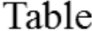
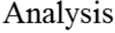
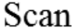
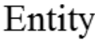
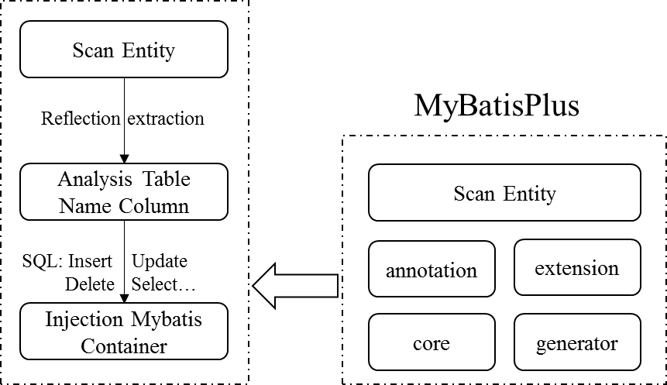
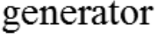
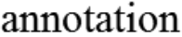

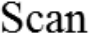
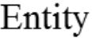

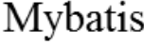
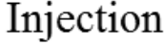
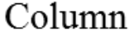
第二章系统关键技术
视化图表，提供数据区域缩放组件与时间线组件等，丰富适用场景，此外它支持组件和图表一起使用的方式，实现目标功能。Echarts 具有多种引入方式，开发的人员可以根据自己的需求选择合适的方式。其具有丰富的图表类型、适配
多种数据格式、可实现海量数据的前端显示与动态的数据交互等功能。
2.6.2Element-UI
Element-UI 是比较简洁的、现阶段和Vue 框架契合度较高的UI 框架。它的设计样式、图标和文本和用户习惯的语言、现实生活的流程逻辑基本一致。用
户可通过界面样式和不同的交互方式更清晰地感知自己的操作，且操作流程简洁直观方便。采用Vue-cli 脚手架构建项目并引入Element-UI 对应依赖，可以使用相关组件，设置组件属性即可快速完成交互细节，提升开发效率。
2.6.3MyBatisPlus
MyBatis（半自动）在持久层框架中有广泛应用，使用的项目大都基于SSM 框架，其可以直接在xml 或注解中通过SQL 语句操作数据库，但需要大量的编写xml 文件，MyBatisPlus（自动）通过封装一些增删改查的方法解决此类问题，无需编写SQL 语句，只需调用，且兼容市场主流的数据库软件，在MyBatis 的基础上提高效率，预防SQL 注入等网络攻击。MyBatisPlus 框架结构原理图如图2-5 所示。
图2-5 MyBatisPlus 框架结构原理图
13

第二章系统关键技术
2.7本章小结
本章详细介绍盾构施工信息管理系统所使用的关键技术。对比分析B/S 与C/S 两种架构模式，介绍SpringBoot 后端框架和使用流程，对比分析Vue 与Angular、React 三种主流前端框架，强调系统采用前后端分离模式的优点，对比分析MySQL 与SQLSever、Oracle 三种主流数据库，介绍Echarts 与Element-UI 组件库，介绍MyBatisPlus 组件。最终系统的技术栈是SpringBoot 与Vue 的前后端分离框架，采用MySQL 数据库，应用Element-UI 与Echarts 图表等技术实现的盾构施工信息管理系统。
14

第三章系统总体分析与设计
第三章系统总体分析与设计
需求分析是开发信息管理系统的基础，需求的遗漏会引发系统功能缺失、用户体验差、多次二次开发、代码混乱、安全性差等风险，因此为系统的正常开发与运转，进行详细的需求开发对于开发高质量的软件非常重要。需求分析包含功能性需求的分析和非功能性需求的分析。盾构施工信息管理系统主要用于对客户端信息的管理，对文件、图片、视频、文字等信息进行更新、删除、新增与统计汇总等操作，对客户端数据库的快速操作和管理，方便客户端内容及时更新调整，并将数据传递至浏览器，完成数据的管理与显示。针对功能性需求分析与非功能性需求分析展开陈述。
3.1系统功能性需求分析
功能性需求是整体系统功能的分析，包括从登录至权限设计，不同功能页面的使用与服务端数据的交互等功能需求。本系统的主要功能性需求包括账号管理和权限设置，不同功能界面对应的数据展示管理操作和与服务端交互的表单功能等。
3.1.1账号管理与权限设置
系统的用户模型分为普通用户和系统管理员，普通用户使用系统进行施工信息的阅览，掌握盾构施工信息，而系统管理员负责维护系统，解决系统发生的故障问题。系统的账号都是内部账号，在初始化时设计一个拥有全部权限的管理员账号，之后再由该账号操作生成其它账号，账号的修改、删除等操作一般由该账号进行处理。为防止机器恶意登录，占用系统内存，登录过程使用随机数字与字母的验证码认证，安全性高，具有更好的用户体验。不同的账号会有不同权限，包括不同权限用户登录所看页面不同，对数据操作权限不尽相同。
系统管理员可以配置每个用户所拥有的权限。这样的目的是为区分不同职责，只需显示该角色负责的模块，提高对盾构施工信息管理系统用户的管理。
15

第三章系统总体分析与设计
3.1.2数据管理操作
系统的功能模块分为项目总览模块、风险评估模块、数据管理模块、智能运维模块、用户管理模块与物资管理模块，这六大模块中的数据管理模块对盾构施工过程中所产生的数据进行管理，智能运维模块对施工过程中产生的故障问题进行跟踪记录，提醒每日应做的检查事项。这些功能模块拥有一些功能是在每个模块中通用的，通用部分是对数据的管理与展示工作。针对其相同的功能进行分析。
（1）系统中展示所有的数据，管理员可以对任何数据进行增删改查的操作，针对不同功能模块，需要统一的UI 保证数据展示的统一性。这里采用Element-UI 组件库，提供系统统一的风格样式。
（2）存储的数据条目较多，页面无法全部展示，因此需要对这些数据进行分页处理，部分展示数据。数据展示的内容应该不局限于文字，应该支持对图片，视频与音频等多媒体内容的上传、下载和展示，保证数据的多样性和完整性，在此采用Echarts 图表组件库和WangEditor 富文本编辑器，保证数据的可读性与多样性。
（3）具备数据查询的功能，由于盾构施工过程中会产生大量的数据，通常数据分页已达成千上万页，仅依靠分页査询负荷过重，需要精确查询或者模糊查询进行信息的过滤，根据不同的功能模块提供不同的搜索条件，形式包括文本框、单选框、多选框、下拉框等。此外需提供对数据排序的功能，给予用户更直观的视觉体验。
（4）能够对数据进行编辑操作，需要新增数据、更新数据、删除数据与批量删除数据的功能，新增和更新数据需要多功能表单，在表单中填写相应信息与服务端进行数据交互，新增和更新后的数据需要再次査询，在页面展示完成更新和新增的操作。删除数据对数据安全影响较深，需要在删除数据前添加二次确认的按钮。
（5）对数据的操作不局限于对该条数据的增删改查，应包括其它一些操作，比如分类管理中对该分类进行资源数量查询的操作，对某些数据生成Excel文件与导入Excel 文件进入系统，此外进入该条数据的二级页面进行操作处理等操作给用户提供更多功能和对数据操作的便捷性。综上所述，数据管理需要提供给用户对数据全面多形式的展示、增删改査以及其它操作。
16

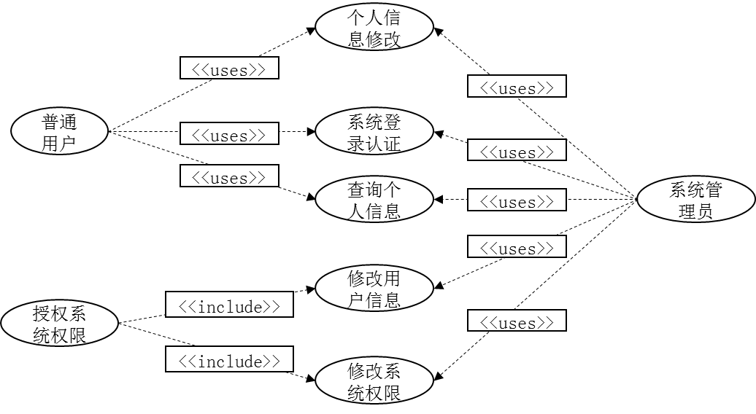
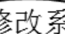
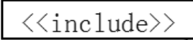


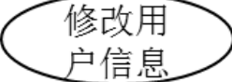
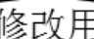



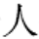
第三章系统总体分析与设计
3.1.3多功能表单
在数据管理中需要对数据进行新增和编辑的操作，按照各个系统模块的类名编辑表单中的内容，多功能的表单与服务端进行交互处理，方便用户处理各种信息。多功能表单模块由各个表单组件元素构成。文本框填写上传内容，可以对字数进行限制，对填写内容进行提示；范围输入框，填写数据的范围，例如对一个活动的时间设置等，视频文件等多媒体内容的上传；富文本编辑，使普通内容具有一定格式等等。综上所述，盾构施工信息管理系统与后台的交互比较繁多，涉及的交互形式较多，需要完成对各种格式的信息处理，包括文字、图片、音视频与文件等资源信息。
3.1.4用户需求分析
普通用户的管理需求针对系统中自身信息进行修改，但修改需要经过管理员的审核，浏览主要的盾构施工数据，能够于管理员进行交流沟通，了解施工动态。管理员可对普通用户进行信息管理，同时编辑自身信息，管理员可修改或删除普通用户在系统中存储的信息。具体普通用户与系统管理员信息管理用例图如图3-1 所示。
图3-1 普通用户与系统管理员信息管理用例图
17

第三章系统总体分析与设计
3.2系统非功能性需求分析
盾构施工信息管理系统开发除对用户管理、数据管理与系统维护等有具体需求外，应对系统的实用性、可扩展性与可靠性等方面提出要求。将从三个方面探讨非功能性需求，保证系统的安全运行。
（1）实用性原则。系统满足具体的功能要求，能够灵活地处理相关数据，满足不同用户的需求，为盾构施工与科研教学服务，拥有满意的人机交互体验。
页面应有统一的风格，若各个页面的风格不同，例如相同功能的按钮是不同的颜色，用户熟悉系统的时间成本会显著増加，统一的UI 风格应该对展示的数据字体、颜色、图片、背景等有统一标准。
（2）可扩展性原则。系统应基于当下较为成熟且方便的框架，适应未来技术发展趋势，能够持续升级系统，添加新的功能。系统应采用模块化的设计理念，每个模块单独封装，更改添加每个模块对系统的影响较低，降低系统的耦合度，系统能够不断的完善与发展。系统应能够方便扩展其它功能，准确对接数据接口，系统结构清晰合理。结合顶层设计，降低代码冗余度，多次复用相关代码，同时保持模块的独立性，考虑功能模块的可靠性和可修改性。
（3）可靠性原则。系统应具有较高的安全保密性，尤其涉及国家基建此类关键数据，保证数据安全至关重要。数据是整个系统的核心，如果发生数据的丢失和盗窃，可使许多用户发生损失，因此保证数据安全是比较重要的非功能性需求。防范常见的网络攻击，例如XSS(Cross Site Script)跨站脚本攻击、SLQ 注入等等[37]，上传账号密码等敏感信息时，需要加密处理，防止在http 请求过程中被黑客盗取数据，日常监控所有数据操作。保证数据的精确性，避免数据的误操作，在管理员删除、编辑数据时，弹出二次确认窗口，保证内容的完整性。
3.3系统数据库设计
3.3.1E-R 模型数据库设计
盾构施工信息管理系统将关系型数据存储在MySQL 数据库中，MySQL 数据库根据系统实体对象与属性，构建数据存储与编辑的数据库表结构。盾构施
18

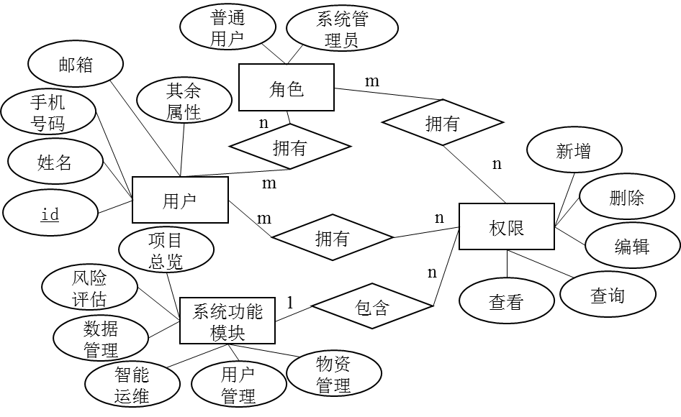
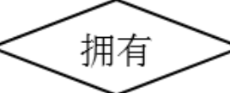
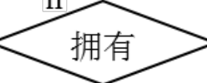


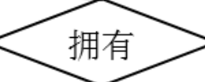
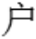

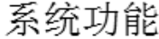


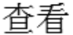
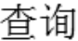
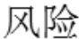
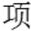
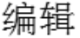
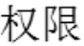

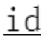
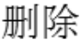
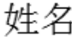
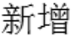
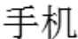

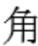
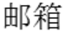
第三章系统总体分析与设计
工项目工期较长，产生的相关数据会随着进度的增加而与日俱增，针对目标数据快速索引，根据施工环数快速定位至相关数据信息，避免用户长时间等待的问题，实现高效访问的操作。合理设置表结构，设置表之间的从属关系，加快检索速度，与此同时保证数据的安全与可靠性。
概念结构设计是对数据涉及对象的抽象，逻辑结构设计则是将抽象出的数据概念结构转化成数据库开发平台支持的模型，两者是数据库设计的关键内容，E-R 模型数据库可清楚地表示现场数据间的组织关系，通过E-R 模型完成对用户管理、盾构数据管理与智能维保数据的抽象分析，形成实体、属性和联系之间的图形化数据库模型，为数据库的后续设计奠定基础。图3-2 解释用户、角色与权限的相互关系，并对其角色权限与功能模块做出对应，用户管理系统的E-R 图如图3-2 所示。
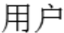
图3-2 用户管理系统E-R 图
数据管理在系统中起到至关重要的作用，盾构针对掘进系统、泥水系统、后配套与密封系统、注浆系统与驱动电机系统设计数据库，保存施工数据，为数据分析奠定基础，数据管理系统的E-R 图如图3-3 所示。
19

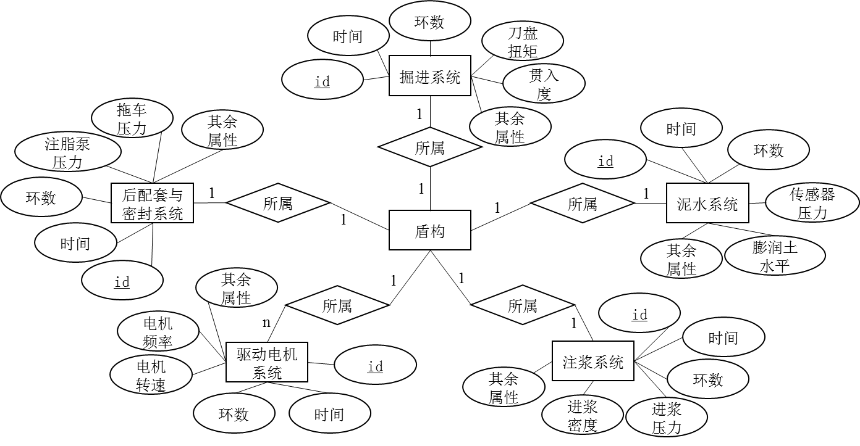
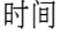
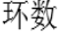
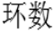
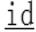
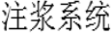
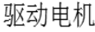
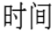
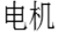
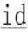
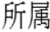
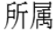
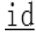
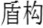
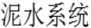
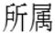
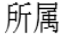
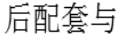
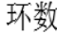
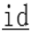
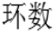
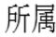
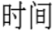
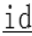
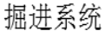
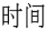
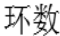
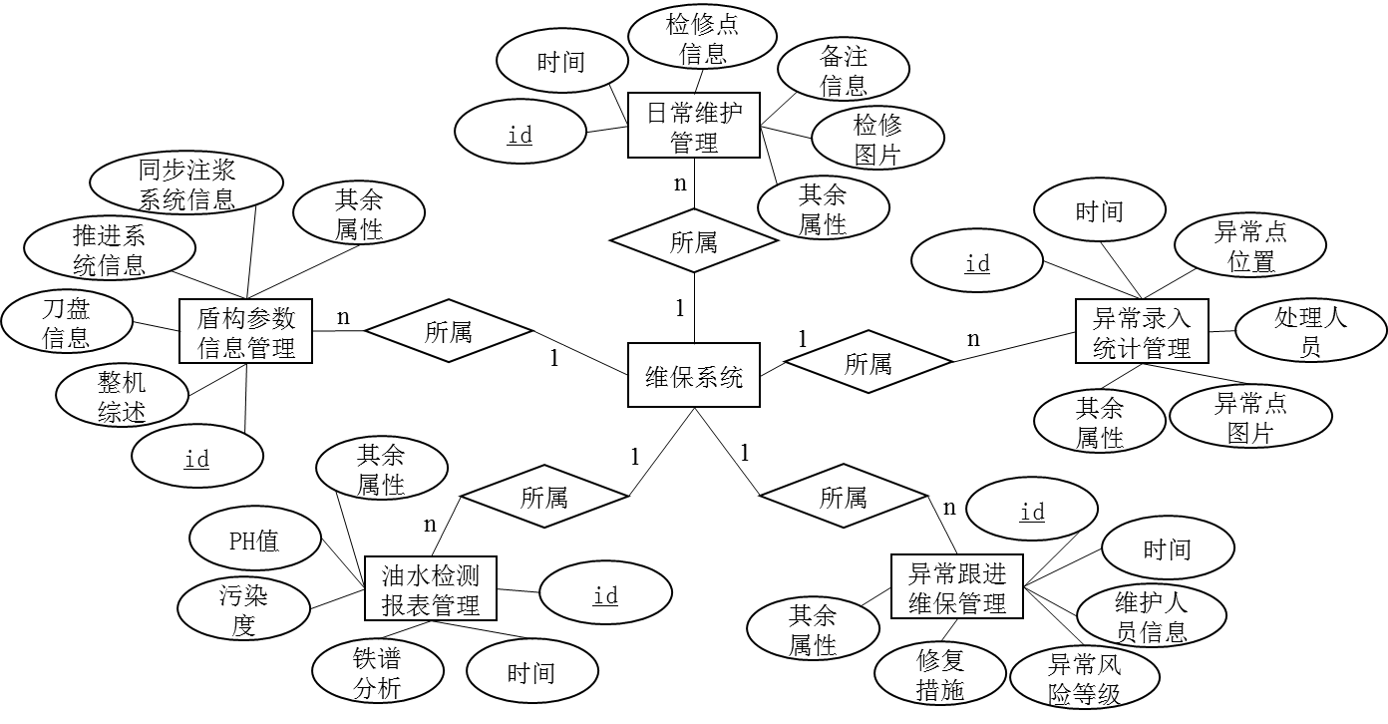
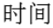
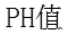
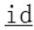
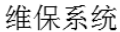
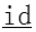
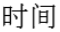
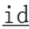
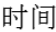
第三章系统总体分析与设计
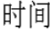
图3-3 数据管理系统E-R 图
智能维保确保盾构施工正常运行，系统主要分为日常维护管理、异常录入
统计管理、异常跟进维保管理、盾构参数信息管理与油水检测报表管理，全方
位了解盾构施工信息，全生命周期监测盾构系统，智能维保系统的E-R 图如图
3-4 所示。
图3-4 智能维保系统E-R 图
20

第三章系统总体分析与设计
3.3.2数据库物理结构设计
根据数据库的设计要求，结合盾构施工信息管理系统的特点、E-R 图设计、前文描述的数据特点及用户需求等信息，综合设计系统的主要数据库表。关系型数据库中存储的数据记录具备若干属性，若其中某一属性组能唯一标识一条记录，该属性组就可以成为主键，主键是能确定一条记录的唯一标识，主键在物理层面只具备两种用途：唯一标识一行数据与作为一个可被外键有效引用的对象，所以主键应当是对用户没有意义的且是单列的，主键应当由计算机自动生成。
本文数据库主键采用自动增长字段，使用简单，无需更复杂的设计。各个模块都有对应的数据库表，但篇幅有限，只选择部分数据库表做展示，整体数据库表包含内容如表3-1 所示。
表3-1 数据库表内容总览
系统功能模块 | 模块下存储的数据库表
项目总览模块风险评估模块 | 项目总览数据库表  层次分析法数据库表、模糊综合评价法数据库表
掘进系统数据库表、注浆系统数据库表、泥水系统数据库表、
数据管理模块 驱动电机系统数据库表、后配套与密封系统数据库表、
数据分析数据库表

智能运维模块

盾构机参数信息数据库表、日常维护管理数据库表、异常录入统计数据库表、异常跟进与维保系统数据库表、油水检测数据库表

用户管理模块  物资管理模块 | 用户管理数据库表、消息中心数据库表物资管理数据库表
项目总览系统数据库表存储盾构具体的施工信息与项目简介等信息，了解
盾构施工隧道的地理位置与施工的线路规划情况，显示盾构目前的工作状态与
整体进度情况。该表主要包含项目总览系统id、盾构编号、施工地址、整体施工进度、施工项目简述与施工项目图片这些字段，每次有新的记录插入项目总
览系统数据库表时将自动分配一个id。项目总览系统数据库表设计如表3-2 所示。
21

第三章系统总体分析与设计
表3-2 项目总览系统数据库表
字段名称 | 字段含义 | 字段类型 | 是否为主键 | 可否为空
ID | 项目总览系统id | INT | 是 | 否
 |  |  | 否 | 否
SHIELD_MACHINE_NUM
 | 盾构编号 | VARCHAR
BER
CONSTRUCTION_ADDRE | 施工地址 | VARCHAR | 否 | 否
SS
OVERALL_CONSTRUCTI | 整体施工进度 | VARCHAR | 否 | 否
ON_SCHEDULE
INTRODUCTION_OF_CON | 施工项目简述 | VARCHAR | 否 | 可
STRUCTION_PROJECT
PICTURE_OF_CONSTRUC | 施工项目图片 | VARCHAR | 否 | 可
TION_PROJECT
掘进系统数据库表存储盾构在掘进过程中参数信息，负责监控管理盾构施工产生的实时掘进数据，关系盾构的掘进效率。该表主要包含掘进系统id、日期、时间、环数、齿轮油温度、主油箱油温、掘进速度、贯入度、刀盘扭矩、总推力、刀盘转速、推进油缸A~F 组压力与推进油缸A~F 组行程这些字段，数据库表主键自动递增，避免id 重复。掘进系统数据库表设计如表3-3 所示。
表3-3 掘进系统数据库表
字段名称 | 字段含义 | 字段类型 | 是否为主键 | 可否为空
ID | 掘进系统id | INT | 是 | 否
DATE | 日期 | VARCHAR | 否 | 否
TIME | 时间 | DATETIME | 否 | 否
RING | 环数 | INT | 否 | 否
GEAR_OIL_TEMPERATURE | 齿轮油温度 | INT | 否 | 否
MAIN_TANK_OIL_TEMPERA | 主油箱油温 | INT | 否 | 否
TURE
DRIVING_SPEED | 掘进速度 | INT | 否 | 否
PENETRATION | 贯入度 | INT | 否 | 否
CUTTERHEAD_TORQUE | 刀盘扭矩 | INT | 否 | 否
THE_TOTAL_THRUST | 总推力 | INT | 否 | 否
22

第三章系统总体分析与设计
续表3-3
字段名称 | 字段含义 | 字段类型 | 是否为主键 | 可否为空
CUTTERHEAD_SPEED | 刀盘转速 | INT | 否 | 否
PUSH_CYLINDER_GROUP_A_ | 推进油缸A | INT | 否 | 可
PRESSURE | 组压力
 | …… | …… | …… | ……
……
PUSH_CYLINDER_GROUP_F_ | 推进油缸F | INT | 否 | 可
PRESSURE | 组压力
 | 推进油缸A | INT | 否 | 可
PUSH_CYLINDER_GROUP_A_
DISTANCE | 组行程
 | …… | …… | …… | ……
……
PUSH_CYLINDER_GROUP_F_ | 推进油缸F | INT | 否 | 可
DISTANCE | 组行程
日常维护管理系统数据库表是对日常检修日志的管理，显示需要检修的具
体内容以及需要了解的注意事项。该表主要包含日常维护管理系统id、日期时
间、掘进系统检修点、泥水系统检修点、注浆系统检修点、异常原因、异常图
片与巡查人员等字段，数据库表主键自动递增，避免id 重复。日常维护管理系
统数据库表设计如表3-4 所示。
表3-4 日常维护管理系统数据库表
字段名称 | 字段含义 | 字段类型 | 是否为主键 | 可否为空
ID | 日常维护管 | INT | 是 | 否
 | 理系统id
DATETIME | 日期时间 | DATETIME | 否 | 否
 | 掘进系统检 |  | 否 | 否
INSPECTION_POINT_OF_DRI
 |  | VARCHAR
VING_SYSTEM | 修点
 | 泥水系统检 | VARCHAR | 否 | 否
INSPECTION_POINT_OF_MU
DDY_WATER_SYSTEM | 修点
 | 注浆系统检 | VARCHAR | 否 | 否
INSPECTION_POINT_OF_GRO
UTING_SYSTEM | 修点
 | 驱动电机系 | VARCHAR | 否 | 否
INSPECTION_POINT_OF_DRI
VE_MOTOR_SYSTEM | 统检修点
23

第三章系统总体分析与设计
续表3-4
字段名称 | 字段含义 | 字段类型 | 是否为主键 | 可否为空
INSPECTION_POINT_OF_AFT | 后配套密封 | VARCHAR | 否 | 否
ER_MATCHING_WITH_SEALI
 | 系统检修点 |  | 否 | 否
NG_SYSTEM
 |  | VARCHAR
 | 异常原因
ABNORMAL_REASON
 | 异常图片 |  | 否 | 可
ABNORMAL_IMAGE |  | VARCHAR
 | 巡查人员 |  | 否 | 否
INSPECTORS |  | VARCHAR
异常录入统计系统数据库表，对异常事件进行紧急评估，确保每例检修事项都能被有效的追踪记录与维修。该表主要包含系统id、日期时间、异常点位置、异常点事件、异常点图片、评估异常等级、处理人员与特殊文本信息录入等字段。异常录入统计系统数据库表设计如表3-5 所示。
表3-5 异常录入统计系统数据库表
字段名称 | 字段含义 | 字段类型 | 是否为主键 | 可否为空
ID | 异常录入统计系统id | INT | 是 | 否
 |  |  | 否 | 否
DATETIME | 日期时间 | DATETIME
ABNORMAL_POINTS | 异常点位置 | VARCHAR | 否 | 否
_LOCATION
ABNORMAL_POINTS | 异常点事件 | VARCHAR | 否 | 否
_EVENT
ABNORMAL_POINTS | 异常点图片 | VARCHAR | 否 | 可
_PICTURE
EVALUATE_THE_AN | 评估异常等级 | VARCHAR | 否 | 可
OMALY_LEVEL
PROCESSING_STAFF | 处理人员 | VARCHAR | 否 | 否
SPECIAL_TEXT_INFO | 特殊文本信息录入 | VARCHAR | 否 | 可
RMATION_ENTRY
用户管理系统数据库表存储用户与管理人员相关信息，赋予人员不同的管理权限。该表主要包含用户管理系统id、姓名、密码、年龄、性别、手机号码、角色权限等字段，用户管理系统数据库表设计如表3-6 所示。
24

第三章系统总体分析与设计
表3-6 用户管理系统数据库表
字段名称 | 字段含义 | 字段类型 | 是否为主键 | 可否为空
ID | 用户管理系统id | INT | 是 | 否
 |  |  | 否 | 否
NAME | 姓名 | VARCHAR
 | 头像 |  | 否 | 可
HEAD_PORTRAIT |  | VARCHAR
 | 昵称 |  | 否 | 可
NICKNAME |  | VARCHAR
 | 密码 |  | 否 | 否
PASSWORD |  | VARCHAR
 | 年龄 |  | 否 | 可
AGE |  | INT
 | 性别 |  | 否 | 可
GENDER |  | VARCHAR
 | 手机号码 |  | 否 | 否
MOBILE_PHONE_NUMBER |  | INT
 | 邮箱 |  | 否 | 可
EMAIL |  | VARCHAR
 | 住址 |  | 否 | 可
ADDRESS |  | VARCHAR
 | 所属部门 |  | 否 | 否
SUBORDINATE_DEPARTM
 |  | VARCHAR
ENTS
POSITION | 职务 | VARCHAR | 否 | 否
 | 角色权限 |  | 否 | 否
ROLE_AUTHORIZATION |  | INT
消息中心系统数据库表负责系统内部用户之间的消息沟通，显示最新的通知消息，能够查询留言回复等文本信息。该表包含消息中心系统id、留言的内容、留言人的姓名、留言的时间、父回复的id 与关联id 等字段，消息中心系统数据库表设计如表3-7 所示。
表3-7 消息中心系统数据库表
字段名称 | 字段含义 | 字段类型 | 是否为主键 | 可否为空
ID | 消息中心系统id | INT | 是 | 否
MESSAGE_CONTENT | 留言的内容 | VARCHAR | 否 | 否
NAME_OF_MESSAGE_PE | 留言人的姓名 | VARCHAR | 否 | 否
OPLE
MESSAGE_TIME | 留言的时间 | VARCHAR | 否 | 否
ID_OF_PARENT_REPLY | 父回复的id | INT | 否 | 否
THE_CORRELATION_ID | 关联id | INT | 否 | 否
物资管理系统数据库表，储存管理各种配件信息，推进物资集中采购，建成存量物资网并投入运用。该表主要包含物资管理系统id、部件名称、部件所
25

第三章系统总体分析与设计
属仓库、部件型号规格、单位、数量、维修件/新部件、供应商名称、联系人、手机号码、邮箱与供应商地址等字段，物资管理系统数据库表设计如表3-8 所示。
表3-8 物资管理系统数据库表
字段名称 | 字段含义 | 字段类型 | 是否为主键 | 可否为空
ID | 物资管理系统id | INT | 是 | 否
 |  |  | 否 | 否
COMPONENT_NAME | 部件名称 | VARCHAR
 | 部件所属仓库 |  | 否 | 否
COMPONENT_OWNING_
 |  | VARCHAR
WAREHOUSE
COMPONENT_MODEL_ | 部件型号规格 | VARCHAR | 否 | 否
SPECIFICATIONS
UNIT | 单位 | VARCHAR | 否 | 可
 | 数量 |  | 否 | 否
QUANTITY |  | INT
 | 维修件/新部件 |  | 否 | 否
REPAIR_PARTS_NEW_PAR
 |  | VARCHAR
TS
SUPPLIER_NAME | 供应商名称 | VARCHAR | 否 | 否
 | 联系人 |  | 否 | 否
CONTACTS |  | VARCHAR
 | 手机号码 |  | 否 | 否
MOBILE_PHONE_NUMBER |  | INT
 | 邮箱 |  | 否 | 可
EMAIL |  | VARCHAR
 | 供应商地址 |  | 否 | 否
SUPPLIER_ADDRESS |  | VARCHAR
3.4本章小结
本章主要介绍盾构施工信息管理系统的总体设计。首先介绍系统功能性需求的设计，这些需求与软件的功能性模块相对应，对未来的系统设计开发具有纲领性的作用。其次介绍软件的非功能性需求的设计，强调实用性、可扩展性与可靠性，全面考虑盾构施工信息管理系统涉及的需求，并且强调这些需求的必要性。最后介绍系统整体数据库表的设计，为系统的实现奠定基础。
26

第四章盾构施工风险评估系统模块的实现
第四章盾构施工风险评估系统模块的实现
本文以芜湖城南过江隧道工程为背景，进行盾构施工风险管理。首先结合施工特点与现场施工情况识别项目施工风险来源，对风险因素进行梳理与分类，提出风险管理准则层四大关键指标，分别为人员素质因素、设备管理因素、施工环境因素与安全作业管理因素。其次针对四大准则层构建风险管理指标体系，对指标判断矩阵进行一致性检验，保证数据符合事实逻辑，采用层次分析法计算出各项指标的总体权重。根据各项指标的隶属度矩阵与层次分析法得出的组间权重，采取模糊综合评价法计算风险评价得分，为盾构施工风险管理提供理论支撑。最后在盾构施工信息管理系统中集成层次分析法与模糊综合评价法的运算过程，当施工过程中各项指标分值变化时，能调整指标权重，能更好的适用于其它盾构施工项目，辅助进行科学决策。
4.1施工风险的来源、分类与分析
4.1.1施工风险的来源
风险管理是指通过对风险的识别与分析，选择最有效的方式处理风险，以最小成本争取获得最大安全保证的管理方法[38]。盾构施工风险管理采取合理经济的方式，在不影响项目工期的前提下，降低施工风险，避免安全事故的发生。
盾构施工由于其施工周期长、对整体施工项目认识不全、水文地质环境影响等因素，容易造成决策失误，给施工项目引入风险，因此对风险的来源进行梳理，明确发生频率高的风险事件并进行管理，降低各类风险对工程项目的影响。建设工程项目风险的分类参考王卓甫的《工程项目风险管理》及相关的工程建设项目管理书籍，从性质、风险类型和各类风险内容进行简单的阐述[39]。具体内容如表4-1 所示。
27

第四章盾构施工风险评估系统模块的实现
表4-1 建设工程项目风险的来源
性质 |  | 风险属性类型 |  | 目标对象类型空
组织解构 | 技术要素风 | 自然环境 | 质量管理 | 安全作业风 | 经济运营风
风险： | 险： | 风险： | 风险： | 险： | 险：
风险
类型 | 组织结构 |  |  | 信息化应用 | 岩土、水 |  | 材料不达 |  | 人身伤亡以 | 材料设备运
及各 | 模 | 式 | 改 | 不成熟、操 | 文地质改 |  | 标、没有 |  | 及工程或设 | 营成本超
类风 | 变、工作 |  |  | 作未按规范 | 变、气象 |  | 质量 | 意 | 备的损坏、 | 支、设备异
险主 | 流程与职 |  |  | 流程、施工 | 温度 | 影 | 识、有质 |  | 没有安全作 | 常损坏影响
要内 | 能分工变 |  |  | 设计方案不 | 响、施工 |  | 量问题隐 |  | 业意识、安 | 工期、财务
容 | 更、设计 |  |  | 合理、机械 | 地点周边 |  | 患、检测 |  | 全培训技能 | 回款不及时
 | 监理人员 |  |  | 设备检修不 | 环境变化 |  | 方法体系 |  | 不合格等 | 等
 | 的能力等 |  |  | 及时等 | 等 |  | 不健全等
4.1.2施工风险的分类
明确风险来源，对风险进行分类管理，采用德尔菲法与专家访谈法完成对
施工风险的识别并分类。德尔菲法是让专家根据自己的风险判断填写问卷，通
过多轮填写问卷，逐渐获得相似的调查结果，避免专家间的互相影响。专家访
谈法是运用和发挥专家的力量，找出风险因素并做出分析的方法，充分运用头
脑风暴的方法更全面了解风险因素，充分利用专家的专业理论和经验总结确定风险指标[40]。采取专家打分法对盾构施工风险评价指标进行分值填写，结合1-9 标度法采取加权平均的方法确定指标的相对权重，通过指标的两两比较构建判断矩阵，对判断矩阵进行一致性检验判断事实逻辑是否合理，通过层次分析
法确立风险指标体系，降低施工过程中不确定的因素对施工过程的影响。
将盾构施工风险管理体系准则层指标分为四类，分别是人员素质因素P1、设备管理因素P2、施工环境因素P3、安全作业管理因素P4。指标层主要风险因素包括施工人员文化水平C1、施工人员安全意识C2、安全管理人员占施工人员比例C3、施工人员应急技能熟练程度C4、设备参数设计合理性C5、机械设备异常磨损C6、安全设备的投入率C7、施工监控设备反馈信息的全面性C8、物资供应及时程度C9、隧道环境复杂性C10、施工场地布置情况C11、施工人员作业空间利用率C12、现场照明及通风情况C13、安全机构职能权限及责任落实情况C14、施工技术标准及考核情况C15、风险源的识别及应急预案C16、 28

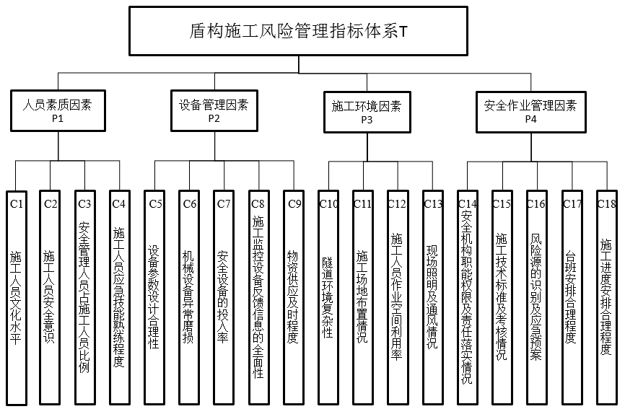
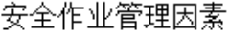
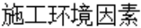
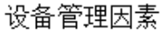

第四章盾构施工风险评估系统模块的实现
台班安排合理程度C17、施工进度安排合理程度C18 这十八个风险因素，针对
风险因素进行风险评估，明确指标的权重等级，为盾构施工风险管理提供科学
指导。具体信息如图4-1 所示。
图4-1 盾构施工风险管理指标体系结构图
4.1.3施工风险因素分析
基于上述对施工风险的分类，现对人员素质因素、设备管理因素、施工环
境因素与安全作业管理因素进行具体的分析与阐述。
（1）人员素质因素
人员素质因素包括施工人员文化水平、施工人员安全意识、安全管理人员
占施工人员比例与施工人员应急技能熟练程度。人是管理中最大的难点，也是
所有管理理论中讨论的重点，提高盾构施工效率，对人员进行有效的组织管理，
开展工作培训，提升作业人员的风险意识与技能水平，建立良好的绩效评估机
制激励员工，提高人员积极性，及时汇报遭遇的风险问题。
（2）设备管理因素
设备管理因素包括设备参数设计合理性、机械设备异常磨损、安全设备的
投入率、施工监控设备反馈信息的全面性与物资供应及时程度。在盾构施工中，
设备设计是否合理、是否正常运作决定施工的进度，安全设备的投入与及时的
29

第四章盾构施工风险评估系统模块的实现
反馈安全信息对预防事故发生具有关键性的作用，及时的物资供应保障施工的顺利进行，工业化生产设备因素是提升生产效率的重要途径，也是时刻控制风险的因素。
（3）施工环境因素
施工环境因素包括隧道环境复杂性、施工场地布置情况、施工人员作业空间利用率与现场照明及通风情况。盾构施工本身环境很复杂，需对盾体周围环境深入了解，规避风险。施工过程中各种材料的摆放及空间的合理利用都能降低事故发生的概率，做好现场的整理、整顿和清扫工作，为持久的施工创造良好条件。
（4）安全作业管理因素包括安全机构职能权限及责任落实情况、施工技术标准及考核情况、风险源的识别及应急预案、台班安排合理程度与施工进度安排合理程度。为盾构施工工作任务进行有效排序，合理调度物资与人力进行合理的作业安排，按工作计划进行任务的分配，即便临时调整施工计划，能够知晓其偏差幅度，及时调整方案。
4.2施工风险评价指标体系的构建方法
4.2.1层次分析法
层次分析法在实践应用过程中立足于需要解决问题的特征以及分析目标基础之上，对相关问题的主要影响因素进行确定，在此基础将其合理划分至不同等级层次。围绕各影响因素之间的潜在联系将各影响因素的权重数值加以确定，并进行有序的层次排列，形成最终的层次分析模型[42]。层次分析法的步骤如下所示：
（1）建立系统的层次结构
首先确立决策目标，明确解决何种问题，为实现该决策目标，对影响目标的决策因素进行确定，即确定准则层指标，准则层指标又是受多方面因素影响的，明确具体的风险指标，即确定指标层指标。在此系统被分为决策层、准则层与指标层，实现层次布局。根据自身性质与研究分析，将各层次的具体内容填入层次结构模型，完成风险评价指标体系的创建。为避免各指标层间元素两两比较难度增加，一般元素的隶属元素数量保持在九个以内，避免过多的评价
30

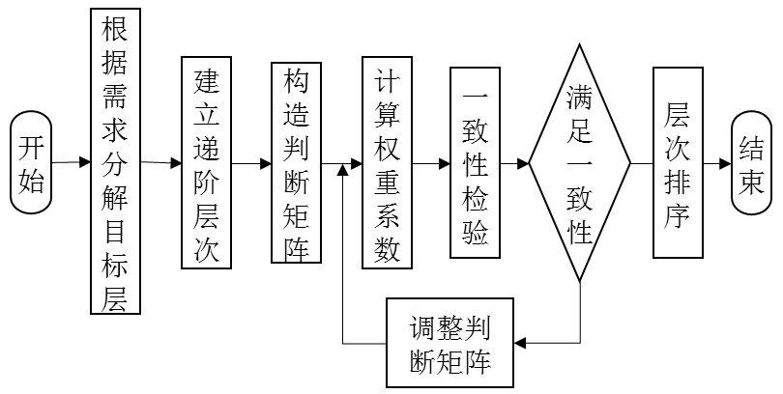
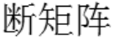
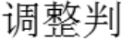
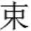
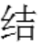
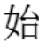
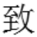
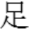
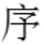
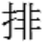
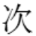
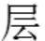
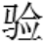
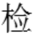
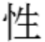
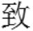
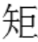
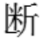
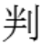
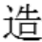
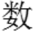
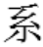
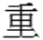
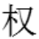
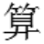
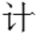
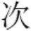
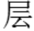
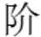
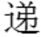
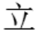
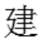
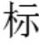

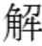
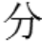
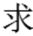
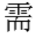
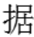
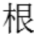
第四章盾构施工风险评估系统模块的实现
指标影响合理分析，造成一致性检验不易检验成功。
（2）构造判断矩阵
根据层次结构模型，进行各项指标权重的计算，由于准则层指标因素难以量化分析，直接分析可能导致最终的决策结果与决策目标不一致的情况。为解决该问题，引入元素比较法计算指标权重，且根据1-9 标度法这一相对尺度方法，提升评价过程的客观性。
（3）层次单排序与一致性检验
对判断矩阵的一致性进行检验，保证构建出的判断矩阵没有违背事实逻辑，各项指标比较得分是相对客观的，以此验证模型的实用性。
（4）层次总排序确定指标权重
对指标层的每个因素依据准则层的分类进行两两比较，计算指标层元素在决策层的权重，贯彻自上而下的理念按照权重大小进行排序。最后根据指标不同的权重值，发现影响决策层的最重要的指标元素，重点对其改进，降低项目施工风险。图4-2 详细说明层次分析法的具体步骤流程。
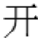
图4-2 层次分析法步骤流程图
4.2.2模糊综合评价法
模糊综合评价法是从多个指标对被评价事物隶属等级进行综合性评判，设置权重计算各风险因素影响程度的方法[41]。模糊综合评价法利用层次分析法建立的指标层次结构模型与各指标判断矩阵计算的组间权重，更客观地进行风险评估，这种分析方法在各种项目工程中应用广泛。模糊综合评价法分为五个步骤：
31

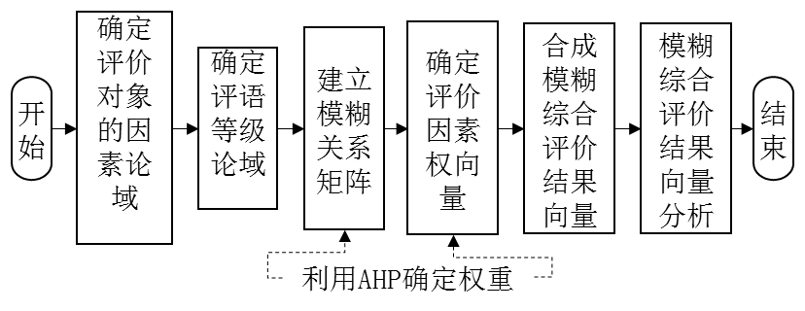
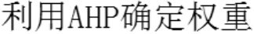
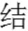
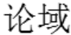
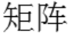
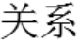
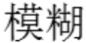
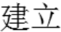
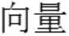
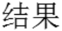
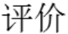

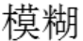
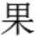
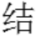
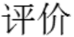

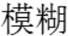
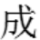


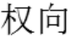
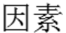
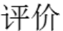
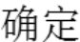
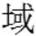
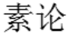
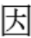
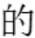
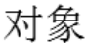
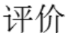
第四章盾构施工风险评估系统模块的实现
（1）确定风险评价指标的评判论域U:
U=(u1,u2…,un)T (4-1)
𝑢𝑖代表能够对风险评估结果产生影响的评价指标。
（2）确定评价指标的评语等级论域V:
V=(v1,v2…,vn)T (4-2)
通常情况，等级论域确定为{低、较低、中、较高、高}，利用较为模糊的
语言阐述评价等级。
（3）评价指标的权重向量的计算
A=(a1,a2…,an)T (4-3)
采用层次分析法对指标权重向量进行计算，需满足归一化要求。
（4）建立评判矩阵R:
r11 |  | ⋯ | r1n | ) =(rij) n*n | (4-4)
R= ( | ⋮ | ⋱ | ⋮
rn1 |  | ⋯ | rnn
𝑟𝑖𝑗表示指标𝑢𝑖对评价等级𝑣𝑗的隶属度。
（5）合成算子计算综合评价得分：
𝐵= 𝐴∘𝑅 (4-5)
通过评价的流程，即可计算得出单一指标体系的指标权重结果，但是决策
层会受多方面因素的影响，需要进行多层次的风险评价。
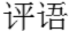
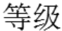
图4-3 模糊综合评价法步骤流程图
首先对指标层的评价指标进行模糊综合评价，依次确定准则层指标的风险
评价得分，再依据从下向上的评价顺序，计算决策层的风险评价得分，以此适
应多层次的评价指标体系，得出最终的模糊综合评价结果。图4-3 详细说明糊
综合评价法的具体步骤流程。
32

第四章盾构施工风险评估系统模块的实现
4.3施工风险综合评价
4.3.1层次分析法确定指标权重
（1）构建权重指标集
盾构施工风险指标的重要程度存在差异，采用层次分析法设计调查问卷，对业内知名专家进行访谈，并填写调查问卷，对判断矩阵中的评价指标进行评估打分，分析判断各指标之间的相对重要性，使用1-9 标度法提升评价过程的客观性，实现各个指标间的评估，打分标准如表4-2 所示。
表4-2 1-9 标度法打分标准
决策层 | 准则层
1  3  5  7  9  2、4、6、8 | 表示两个因素相比，具有同样重要性  表示两个因素相比，一个因素比另一个因素稍微重要表示两个因素相比，一个因素比另一个因素明显重要表示两个因素相比，一个因素比另一个因素强烈重要表示两个因素相比，一个因素比另一个因素极端重要上述两相邻判断的中值
（2）构造判断矩阵并进行一致性检验
根据专家给定的各项风险数值，经过加权平均的处理后，可获取权重数据集，为证明风险评价数据的科学性与合理性，需对其进行一致性检验。
𝐶𝐼= | (𝜆𝑚𝑎𝑥−𝑛)  𝑛−1 | (4-6)  (4-7)
CR=CI/RI
𝜆𝑚𝑎𝑥为权重及所构成的矩阵的最大特征根，CI 为安全风险评价指标体系判断矩阵的一致性指标，RI为随机一致性指标，若CR<0.1，则一致性检验通过，否则需要重新调整。RI 的取值表如表4-3 所示[43]。
表4-3 RI 取值表
n | 1 | 2 | 3 | 4 | 5 | 6 | 7 | 8 | 9 | 10
RI | 0 | 0 | 0.58 | 0.96 | 1.12 | 1.24 | 1.32 | 1.41 | 1.45 | 1.49
表4-4 展示的所有评价矩阵均通过一致性检验，可作为计算风险评价指标的权重数值。判断矩阵具体信息如表4-4 所示。
33

第四章盾构施工风险评估系统模块的实现
表4-4 所有评价指标的判断矩阵及求得的组间权重
T | P1 | P2 | P3 | P4 |  | 组间权重
P1 | 1/1 | 2/1 | 4/1 | 3/1 |  | 0.463
P2 | 1/2 | 1/1 | 3/1 | 2/1 |  | 0.275
P3 | 1/4 | 1/3 | 1/1 | 1/3 |  | 0.086
P4 | 1/3 | 1/2 | 3/1 | 1/1 |  | 0.176
P1 | C1 | C2 | C3 | C4 |  | 0.117
C1 | 1/1 | 1/3 | 2/1 | 1/5
C2 | 3/1 | 1/1 | 3/1 | 1/3 |  | 0.255
C3 | 1/2 | 1/3 | 1/1 | 1/4 |  | 0.088
C4 | 5/1 | 3/1 | 4/1 | 1/1 |  | 0.54
P2 | C5 | C6 | C7 | C8 | C9 | 0.418
C5 | 1/1 | 2/1 | 3/1 | 4/1 | 5/1
C6 | 1/2 | 1/1 | 2/1 | 3/1 | 3/1 | 0.249
C7 | 1/3 | 1/2 | 1/1 | 3/1 | 4/1 | 0.184
C8 | 1/4 | 1/3 | 1/3 | 1/1 | 2/1 | 0.09
C9 | 1/5 | 1/3 | 1/5 | 1/2 | 1/1 | 0.059
P3 | C10 | C11 | C12 | C13 |  | 0.583
C10 | 1/1 | 3/1 | 7/1 | 5/1
C11 | 1/3 | 1/1 | 3/1 | 2/1 |  | 0.217
C12 | 1/7 | 1/3 | 1/1 | 1/3 |  | 0.065
C13 | 1/5 | 1/2 | 3/1 | 1/1 |  | 0.135
P4 | C14 | C15 | C16 | C17 | C18 | 0.278
C14 | 1/1 | 1/3 | 3/1 | 6/1 | 4/1
C15 | 3/1 | 1/1 | 3/1 | 6/1 | 5/1 | 0.452
C16 | 1/3 | 1/3 | 1/1 | 3/1 | 2/1 | 0.136
C17 | 1/6 | 1/6 | 1/3 | 1/1 | 1/3 | 0.046
C18 | 1/4 | 1/5 | 1/2 | 3/1 | 1/1 | 0.088
（3）求得风险评价指标权重
表4-5 说明每个指标因素的权重结果。其中人员素质因素占比46.32%，占比最大，说明人员的培训与管理在施工过程中应予以重视，提高人员的技能水 34

第四章盾构施工风险评估系统模块的实现
平与避险能力，方能有效控制施工风险。设备管理因素占比27.54%，权重占比位居其二，说明合理的设备设计与定期维护能够控制风险，只是不如人的主观能动性强，但工具的合理设计使用与监测，同样是风险管控重要的一环。施工环境因素占比8.54%，安全作业管理因素占比17.6%，两项虽然占比较少，但不能不做处理，理解百尺之室以突隙之烟焚的道理，积极发布与实施安全管理条例，创造更好的施工环境，对风险控制与效率的提升有所裨益。
表4-5 项目风险评价指标体系权重结果
决策层 | 准则层 | 指标层 | 权重
盾构施工 | 人员素质 | C1 施工人员文化水平 | 0.054291745
 |  | C2 施工人员安全意识 | 0.118244087
 | 因素P1
 |  | C3 安全管理人员占施工人员比例 | 0.040592548
 | 设备管理 | C4 施工人员应急技能熟练程度 | 0.250055799
 |  | C5 设备参数设计合理性 | 0.115097337
 |  | C6 机械设备异常磨损 | 0.068561061
 |  | C7 安全设备的投入率 | 0.050749881
 | 因素P2
 |  | C8 施工监控设备反馈信息的全面性 | 0.024784178
风险管理 | 施工环境
 |  | C9 物资供应及时程度 | 0.016218503
指标体系 |  | C10 隧道环境复杂性 | 0.049856333
T |  | C11 施工场地布置情况 | 0.018521685
 | 因素P3
 |  | C12 施工人员作业空间利用率 | 0.005528252
 | 安全作业 | C13 现场照明及通风情况 | 0.011526656
 |  | C14 安全机构职能权限及责任落实情况 | 0.048973928
 |  | C15 施工技术标准及考核情况 | 0.079468579
 | 管理因素 | C16 风险源的识别及应急预案 | 0.023916875
 | P4 | C17 台班安排合理程度 | 0.008162321
 |  | C18 施工进度安排合理程度 | 0.01545023
4.3.2模糊综合评价法确定风险评价得分
（1）确定评语集
根据层次分析法所建设的风险指标体系，继续进行模糊综合评价。等级论域确定为{低、较低、中、较高、高}，该等级论域为对应的评价等级设置分行 35

第四章盾构施工风险评估系统模块的实现
向量C={𝐶𝑘}={C1，C2，C3，C4，C5}={1，2，3，4，5}，具体信息如表4-6 所
示。
表4-6 专家评语集
 | D1 | D2 | D3 | D4 | D5 | D6 | D7 | D8 | D9 | D10
C1 | 2 | 3 | 1 | 3 | 1 | 2 | 3 | 2 | 2 | 1
C2 | 2 | 3 | 4 | 4 | 4 | 4 | 3 | 3 | 2 | 2
C3 | 2 | 2 | 1 | 2 | 3 | 2 | 2 | 3 | 3 | 2
C4 | 4 | 5 | 3 | 3 | 5 | 4 | 4 | 4 | 3 | 5
C5 | 3 | 3 | 4 | 3 | 4 | 3 | 4 | 5 | 3 | 3
C6 | 2 | 3 | 3 | 2 | 3 | 3 | 1 | 2 | 3 | 2
C7 | 2 | 3 | 3 | 1 | 2 | 3 | 2 | 2 | 2 | 1
C8 | 2 | 1 | 2 | 3 | 2 | 1 | 2 | 2 | 1 | 3
C9 | 2 | 3 | 3 | 4 | 3 | 2 | 2 | 2 | 3 | 4
C10 | 3 | 4 | 5 | 5 | 4 | 3 | 4 | 4 | 3 | 3
C11 | 3 | 2 | 2 | 4 | 3 | 4 | 3 | 2 | 2 | 4
C12 | 1 | 2 | 3 | 3 | 3 | 2 | 2 | 2 | 1 | 1
C13 | 2 | 1 | 2 | 1 | 3 | 2 | 2 | 1 | 1 | 2
C14 | 3 | 4 | 2 | 3 | 4 | 2 | 3 | 2 | 3 | 2
C15 | 2 | 3 | 2 | 3 | 2 | 4 | 2 | 3 | 2 | 3
C16 | 3 | 4 | 5 | 3 | 4 | 4 | 3 | 3 | 3 | 4
C17 | 2 | 3 | 3 | 4 | 3 | 2 | 4 | 2 | 3 | 2
C18 | 2 | 3 | 2 | 4 | 4 | 2 | 3 | 2 | 2 | 2
（2）确定隶属度集合
根据十位专家对盾构施工风险指标体系打分情况，以此建立模糊评价集。
隶属度集合中的每一个元素，是根据专家人数占每一种评价的比例确定的，对
表4-6 进行归类处理可计算模糊评价指标隶属度，具体信息如表4-7 所示。
表4-7 模糊评价模型指标隶属度
隶属度𝑅𝑖
指标层
 | 低 | 较低 | 中 | 较高 | 高
C1 施工人员文化水平 | 0.3 | 0.4 | 0.3 | 0 | 0
 | 0 | 0.3 | 0.3 | 0.4 | 0
C2 施工人员安全意识
36

第四章盾构施工风险评估系统模块的实现
续表4-7
指标层 | 低 | 较低 | 中 | 较高 | 高
C3 安全管理人员占施工人员比例 | 0.1 | 0.6 | 0.3 | 0 | 0
C4 施工人员应急技能熟练程度 | 0 | 0 | 0.3 | 0.4 | 0.3
C5 设备参数设计合理性 | 0 | 0 | 0.6 | 0.3 | 0.1
C6 机械设备异常磨损 | 0.1 | 0.4 | 0.5 | 0 | 0
C7 安全设备的投入率 | 0.2 | 0.5 | 0.3 | 0 | 0
C8 施工监控设备反馈信息的全面性 | 0.3 | 0.5 | 0.2 | 0 | 0
C9 物资供应及时程度 | 0 | 0.4 | 0.4 | 0.2 | 0
C10 隧道环境复杂性 | 0 | 0 | 0.4 | 0.4 | 0.2
C11 施工场地布置情况 | 0 | 0.4 | 0.3 | 0.3 | 0
C12 施工人员作业空间利用率 | 0.3 | 0.4 | 0.3 | 0 | 0
C13 现场照明及通风情况 | 0.4 | 0.5 | 0.1 | 0 | 0
C14 安全机构职能权限及责任落实情况 | 0 | 0.4 | 0.4 | 0.2 | 0
C15 施工技术标准及考核情况 | 0 | 0.5 | 0.4 | 0.1 | 0
C16 风险源的识别及应急预案 | 0 | 0 | 0.5 | 0.4 | 0.1
C17 台班安排合理程度 | 0 | 0.4 | 0.4 | 0.2 | 0
C18 施工进度安排合理程度 | 0 | 0.6 | 0.2 | 0.2 | 0
（3）确定模糊评价向量与风险评价得分
根据隶属度集合𝑅𝑖与层次分析法所得的指标组间权重集𝐴𝑖，进行矩阵相乘
运算，明确模糊评价向量𝐵𝑖，将模糊评价向量𝐵𝑖与对应的评价等级分行向量C
的转置进行相乘运算，明确盾构施工风险评价得分𝑉𝑖。不同的分值大小对应着
不同的风险级别，对分值高的因素重点调查，降低风险发生的概率，具体的结
果信息如表4-8 所示。
表4-8 模糊评价向量与风险评价得分
准则层 | 模糊评价向量 | 风险评价得分
人员素质因素 | 𝐵1=(0.0439，0.1761，0.3000，0.3181，0.1620) | 𝑉1=3.3781
设备管理因素 | 𝐵2=(0.0887，0.2603，0.4721，0.1372，0.0418) | 𝑉2=2.7830
施工环境因素 | 𝐵3=(0.0734，0.1801，0.3314，0.2985，0.1167) | 𝑉3=3.2051
安全作业管理因素 | 𝐵4=(0.0000，0.4084，0.3960，0.1820，0.0136) | 𝑉4=2.8009
总体风险指标因素 | B=(0.0511，0.2405，0.3670，0.2426，0.0989) | V=3.0978
37

第四章盾构施工风险评估系统模块的实现
根据V 值可得，人员素质因素与施工环境因素皆为中等风险，设备管理因素与安全作业管理为较低风险，项目整体为中等风险。应提高施工人员的风险意识，提高施工人员面对风险的应急能力，加强施工人员的业务水平，注重施工环境的问题，根据盾构施工过程中不同的地质情况进行综合评估掘进情况，采取风险较低的掘进方式。采取层次分析法与模糊综合评价法对盾构施工项目进行风险管理，可以科学有效的降低施工风险。
盾构施工风险管理需要结合每项工程具体分析，了解可能出现的风险因素及其原因，控制预防风险的产生。注重人员素质能力，落实规章制度，提高安全意识与业务水平。保证施工、通讯与监控设备的正常运行，定期维修保养，采用更先进的施工技术提高效率，降低风险。布置安全合理的作业空间，所有的物资设备摆放整齐，遵循5S 现场管理法，保证施工现场明亮且规划有方。建立安全管理职能机构，提前辨识风险因素，制定有效合理的奖惩制度，增强施工人员的应急避险能力。
4.4风险评估系统功能实现
为能够针对未来其它盾构施工项目进行可靠的风险评估管理，本系统对风险评估系统页面进行开发。首先是层次分析法确定指标权重，图4-4 所展示的是层次分析法的所有指标的判断矩阵以及所有指标计算后的权重。
系统页面分为两栏，左侧一栏是各项指标的判断矩阵，与计算得出的组间权重，右侧一栏是风险指标计算后的权重数值。系统页面添加enter 监听事件，修改数据后键入enter，明确修改数据后的组间权重，组间权重是采用math.pow()数学函数对其乘法归一，其次求和再归一计算组间权重，再根据准则层权重与各项指标层元素相乘，即可明确所有指标所占权重，权重只保留四位小数。
通过层次分析法明确哪项风险指标应着重注意，以此作为降低施工风险的重要参考。由于页面过长，采用滚动长截图的方式进行屏幕抓取，故页面比例布局有所改变。层次分析法具体内容如图4-4 所示。
38

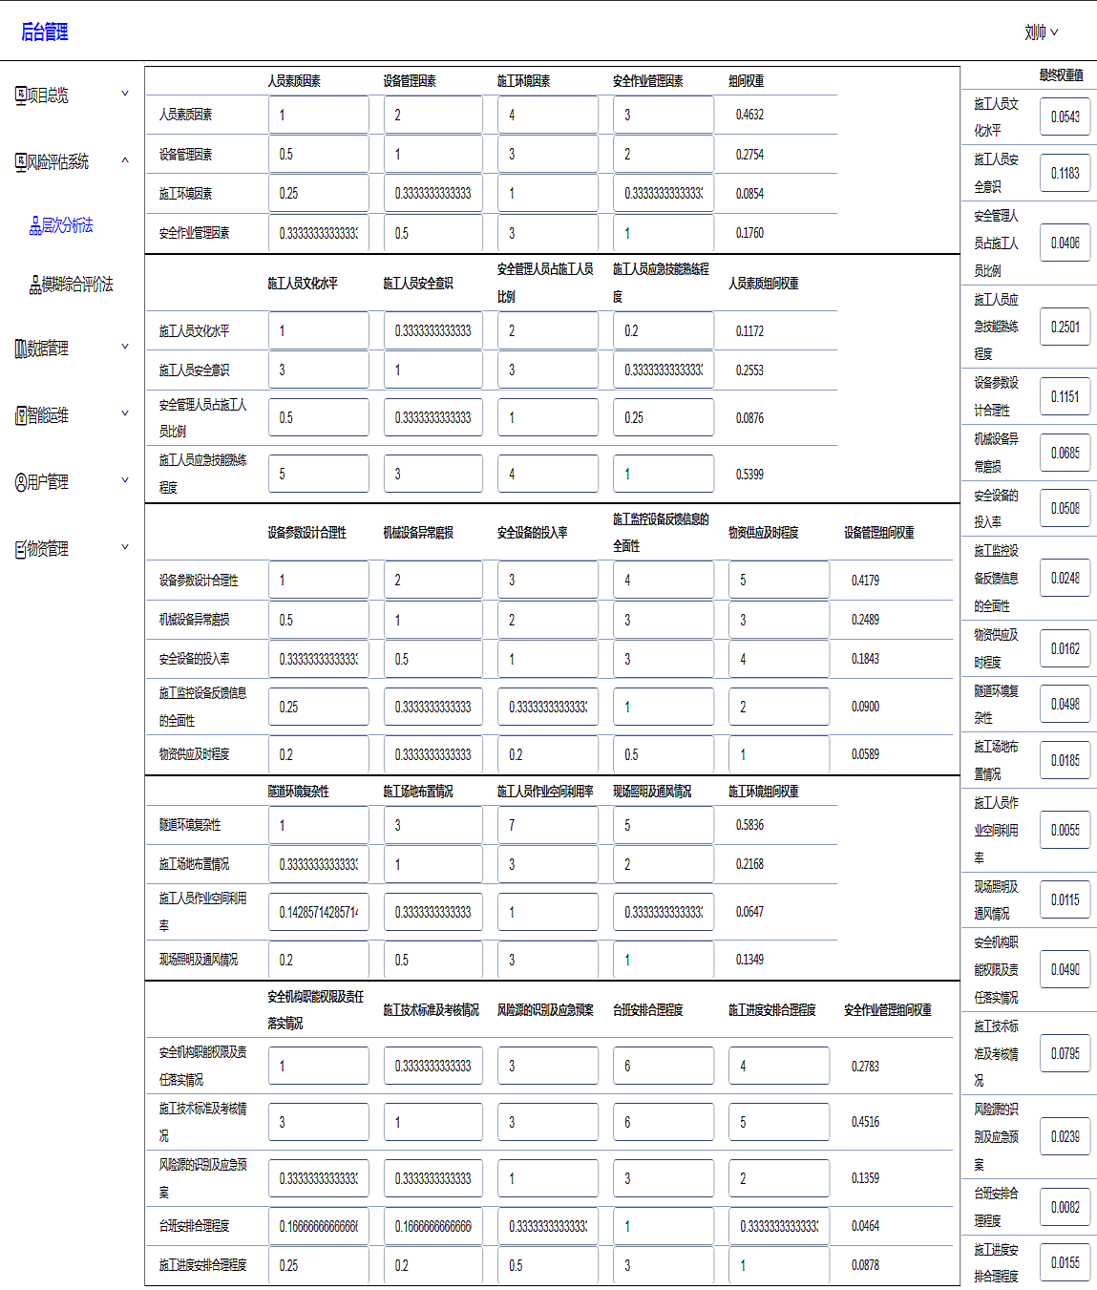
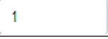
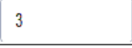
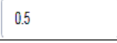
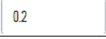
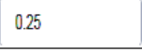
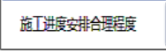
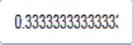

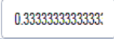
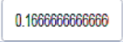
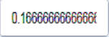


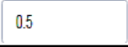

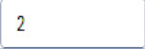

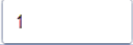
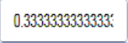


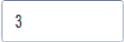


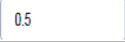
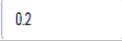
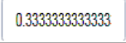
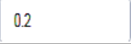
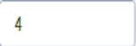
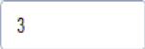
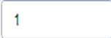
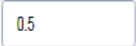
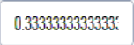
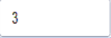
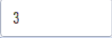
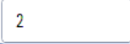
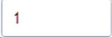
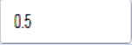
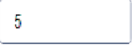
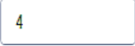
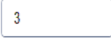
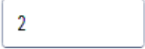

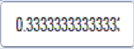
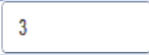
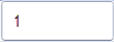
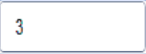
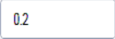
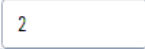
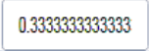



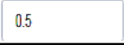
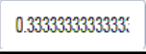
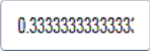

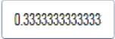
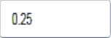
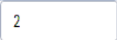
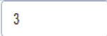
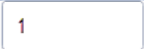
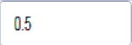
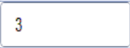
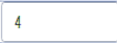
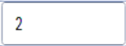
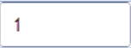



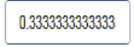
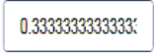


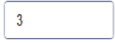
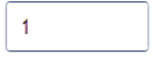
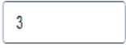


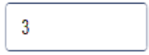
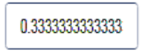

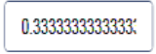
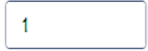
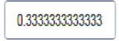
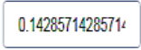
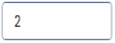

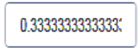
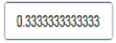
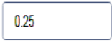

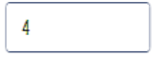
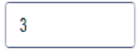

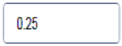

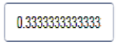
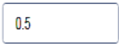
第四章盾构施工风险评估系统模块的实现
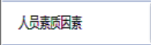
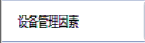
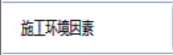
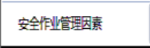
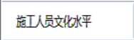
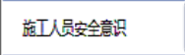
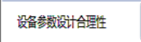




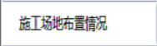
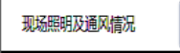
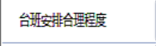
图4-4 层次分析法页面展示图
系统页面分为两栏，左侧栏是各类指标的隶属度矩阵，右侧栏是计算得出
的各类指标模糊评价向量与综合评价得分。设计原理根据层次分析法计算的各
指标组间权重与专家对项目施工指标风险的打分评价，整理盾构施工项目整体
隶属度表，通过计算可明确各个准则层的模糊评价向量，并最终计算出各准则
层的综合评价得分，模糊综合评价法页面的具体信息如图4-5 所示。
39

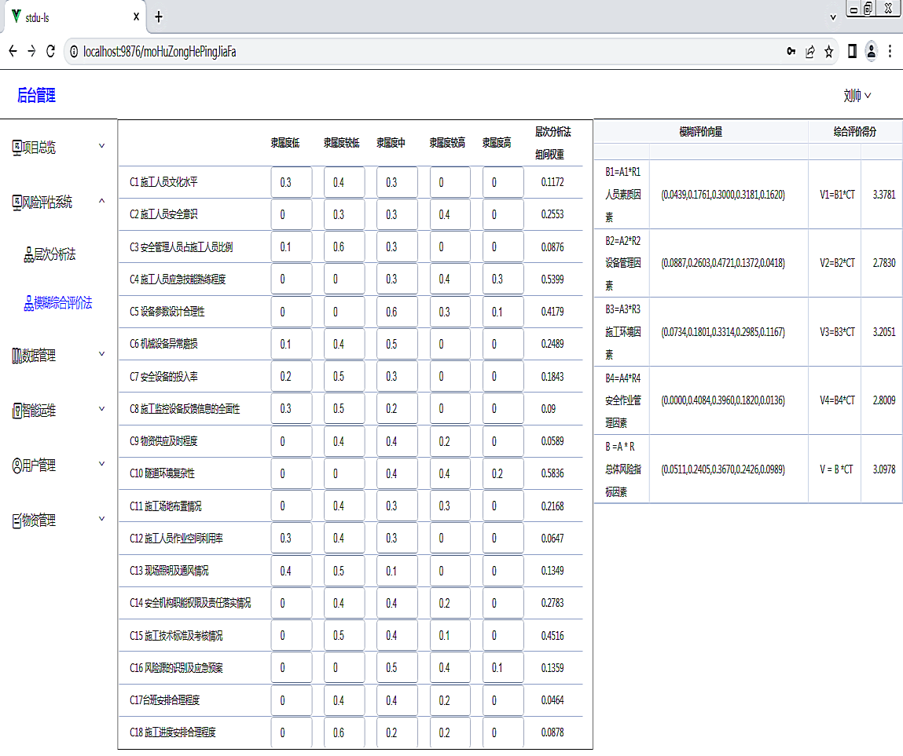
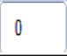
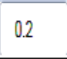
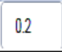
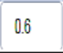
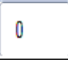
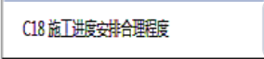
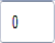
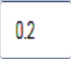
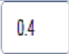
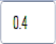
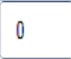
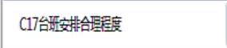
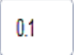
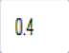
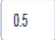
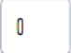
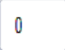
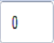
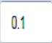
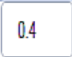
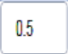
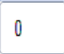
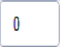
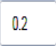
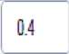
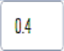
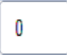
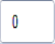
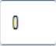
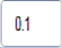
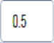
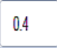
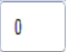
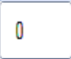
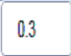
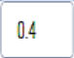
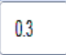
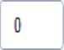
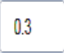
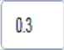
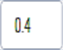
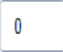
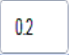
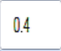
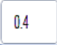
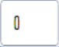
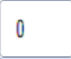
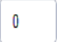
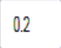
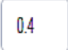
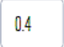
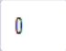
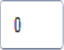
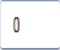
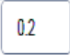
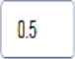
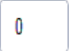
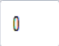
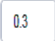
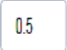
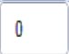
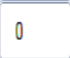
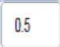
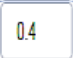
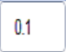
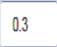
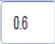
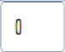
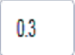
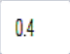
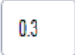
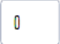

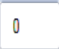
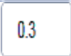
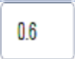
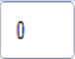
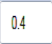
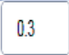
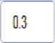
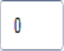
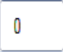
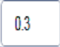
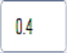
第四章盾构施工风险评估系统模块的实现
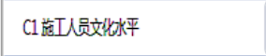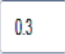
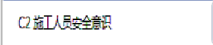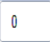
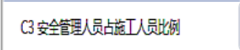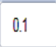
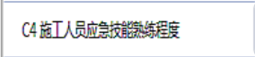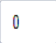
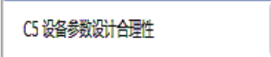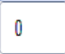
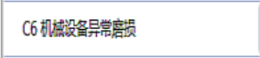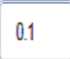
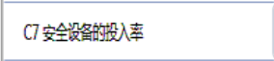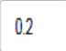
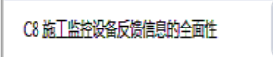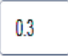
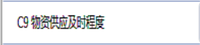
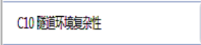
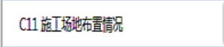
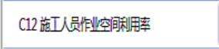
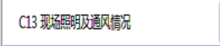
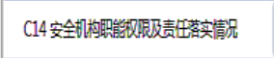
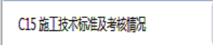
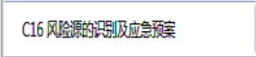
图4-5 模糊综合评价法页面展示图
图4-6 说明盾构施工风险评估的实现过程，对部分重要的运算方法代码进
行展示。initTable()主要负责盾构施工风险管理指标体系的表格数据运算方法，
对其影响指标计算其组间权重与乘法归一，人员素质因素表格、设备管理因素
表格、施工环境因素表格与安全作业管理因素表格都有与之对应的方法，但是
算法原理相同，不再重复赘述。
initWeight()方法负责计算人员素质因素的权重，其它表格计算因素权重的
方法与之相同，由此得出所有因素的权重。fuzzyVector()方法负责通过计算各
表格的组间权重与隶属度的乘积和，计算模糊评价向量二维数组。
evaluationScore()方法负责通过对模糊评价向量各元素与等级论域对应的评价等
级分行向量求乘积和，计算综合评价得分。通过此类算法实现盾构施工风险评
估过程，具体代码信息如图4-6 所示。
40

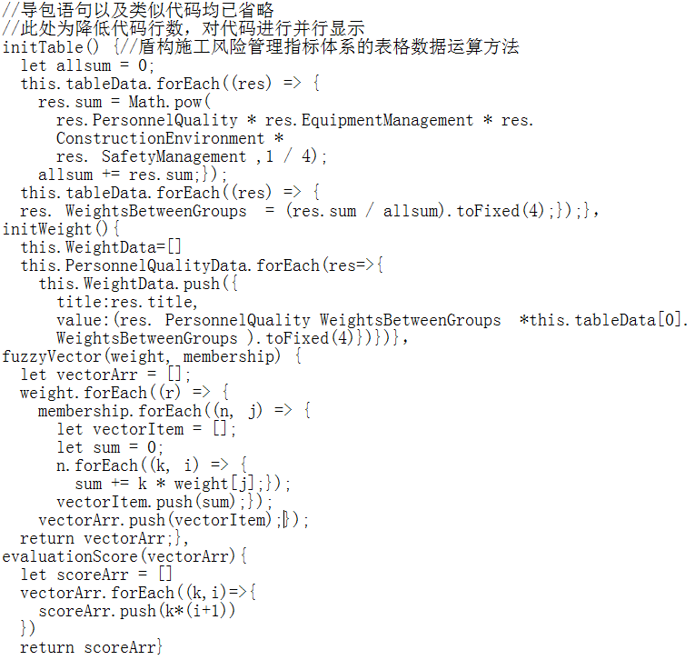
第四章盾构施工风险评估系统模块的实现
图4-6 盾构施工风险评估关键代码
4.5本章小结
本章主要对盾构施工过程中风险管理进行指标分析与评价，运用层次分析法确定施工风险指标，并通过判断矩阵，计算每个指标的权重。其次基于层次分析法的结果，采取模糊综合评价法对风险指标等级进行划分，明确准则层何种因素对盾构施工项目影响较大。最后在盾构施工信息管理系统中集成层次分析法与模糊综合评价法，具备对各类盾构施工项目进行风险管理评价的能力，为科学的风险评价奠定基础。
41

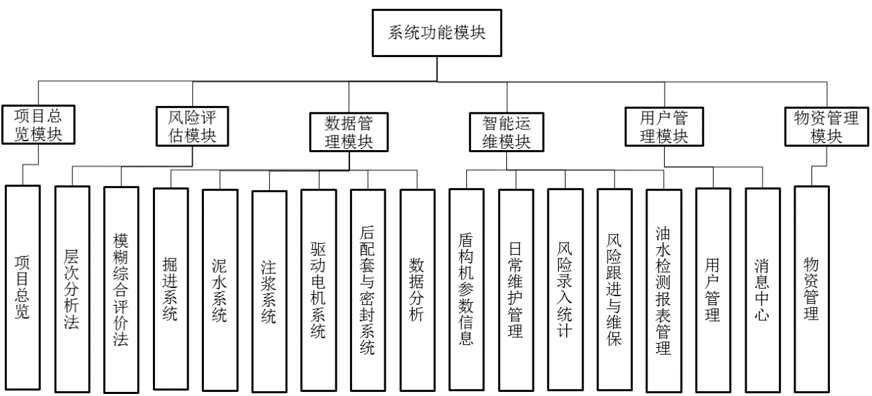
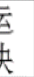
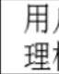
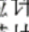
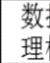
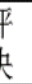
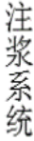
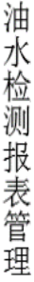
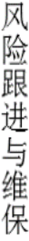
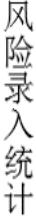

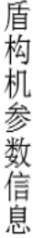
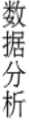
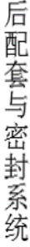
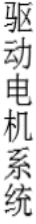





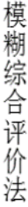
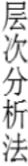

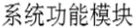
第五章系统其余功能模块的实现
第五章系统其余功能模块的实现
本章主要介绍盾构施工信息管理系统的实现过程与实现结果，通过展示各个模块的页面设计，介绍各个模块的业务逻辑，阐述系统的详细设计与实现。通过层次化分解方法与结合工程实际施工情况定义不同的功能模块，明确不同模块之间的相互关系，使各个模块能够紧密配合，形成统一的数据流信息，保障系统在运行过程中能够始终处在稳定安全的状态。盾构施工信息管理系统共包含六大模块，分别是项目总览模块、风险评估模块、数据管理模块、智能运维模块、用户管理模块与物资管理模块。风险评估模块在第四章已经进行详细说明，本章主要介绍其余五个模块的功能与开发、使用过程。盾构施工信息管理系统功能结构图如图5-1 所示。
图5-1 系统功能结构图
5.1项目总览
5.1.1前端界面框架区域划分
盾构施工信息管理系统将页面的整体架构划分为三个部分，分别是页面顶
42

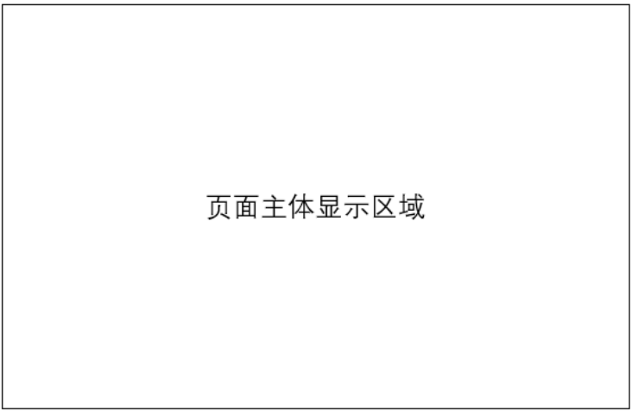

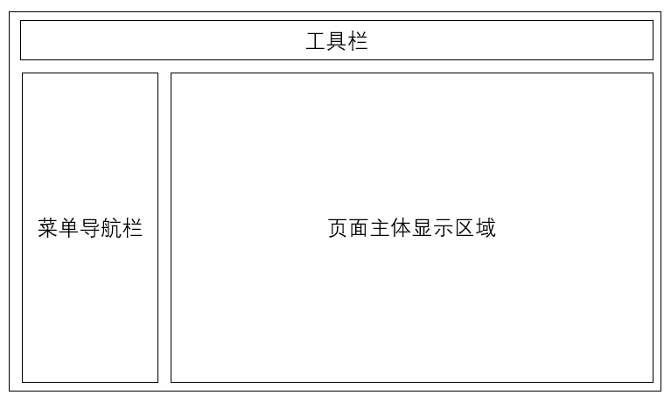
第五章系统其余功能模块的实现
部的工具栏，侧边的菜单导航栏和页面主体显示区域，如图5-2 所示。页面顶部的工具栏相对比较简单，主要目的是查看系统当前登录的用户与退出用户登录状态，在此不多赘述。页面主体显示区域根据不同的页面功能要求独立的设计开发，会在每个单独模块中单独介绍。这里主要介绍菜单导航栏的实现，实现各个页面间的跳转，明确各个模块的层级关系。
图5-2 前端界面框架区域划分示意图
菜单导航栏的实现依靠Element-UI 组件库，首先创建工具栏、菜单导航栏与页面主题显示区域的Vue 文件，调整DIV 的样式，使每一个区域位置如图5-2 所示。
其次应用Element-UI 组件库中的layout 布局创建基础的栅格布局，确定导航栏的基本分布情况，应用NavMenu 导航菜单创建导航栏中的一级菜单与二级菜单，调整菜单的背景色与设置当前激活菜单的index，按照系统的功能模块依次创建一级菜单与二级菜单，确定导航栏的雏形。为使导航栏更加的美观统一，引入流行的阿里巴巴矢量图标库，其提供矢量图标下载、在线存储等功能，是前端开发的便捷工具[44]。首先在矢量图标库网站中建立个人账户，挑选符合系统设计风格的图标与样式，下载至前端静态资源中进行调用，在图标库中的图标显示在各级菜单名称的前面，保证风格的统一与更高的辨识度。
在菜单中添加router 属性，根据每个菜单中的index 中所写的路径进行跳转，跳转至路由设置正确的路径，路由中的路径path 需要和服务端的接口保持一致，并且确认当前登录用户的合法信息，方能实现前后端分离框架的数据交互[45]。菜单导航栏前端部分代码如图5-3 所示。
43

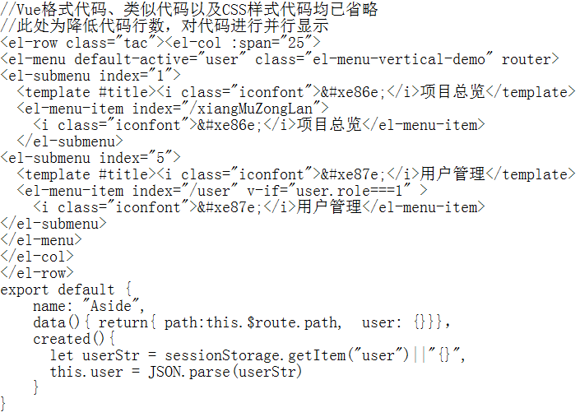
第五章系统其余功能模块的实现
图5-3 实现菜单导航栏功能部分代码展示
5.1.2项目总览
通过项目总览模块可以明确各盾构所在的地理位置，点击红色标记点查看某地盾构是否处于开工状态，知晓盾构具体的施工信息与项目简介等信息，能够显示所有盾构施工隧道的地理位置以及施工的线路规划情况，能够显示盾构目前的工作状态与整体进度情况。
项目总览模块应用百度地图JavaScript API，其能够在网页中构建地图应用，且免费对外开放使用。引入百度地图API，需创立个人账户，申请个人管理密钥，安装其相关的依赖并引入至项目中方可使用。创建Map 实例，设置地图中心点坐标，明确每次刷新页面以何位置加载地图模块，初始化地图与地图级别，明确缩放等级，标记各类盾构施工项目的经纬度位置，将所需的各类事件绑定至标记点中，点击标记点会显示在该地盾构施工的基本信息与项目简介，在右
44

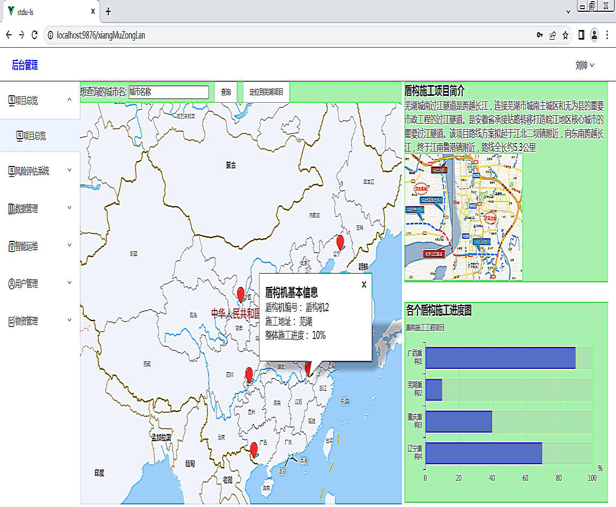
第五章系统其余功能模块的实现
侧的项目简介的DIV 中补充说明相关信息。调用DrivingRoute 方法，粗略显示盾构掘进路线，宏观掌握施工情况。在地图上方可以查询盾构施工的地点，以及一键定位至现行的盾构施工项目中。具体的项目总览页面信息如图5-4 所示。
图5-4 项目总览页面展示图
5.2数据管理
5.2.1掘进系统
掘进系统通常是由不同机械设备组合在一起发挥作用，完成隧道掘进工作，掘进系统刀盘的切削效果将影响施工的工程进度以及施工成本[46]。掘进系统是盾构施工掘进过程中最主要的工作单元，负责监控管理盾构施工产生的实时掘进数据，关系盾构的掘进效率。数据管理模块中除数据分析模块外，各个子模块的构造原理基本相同，都是采用数据表格与数据图表配合显示，对数据进行管理，此处统一的描述盾构施工信息管理系统中数据管理模块中后端的controller 方法的实现过程，创建实体类与mapper 文件的过程比较简单，在此不过多叙述。首先添加@RestController 注解，明确该文件作为controller 文件使用，其次添加@RequestMapping 注解，注明服务端的接口路径，此路径与前端配置 45

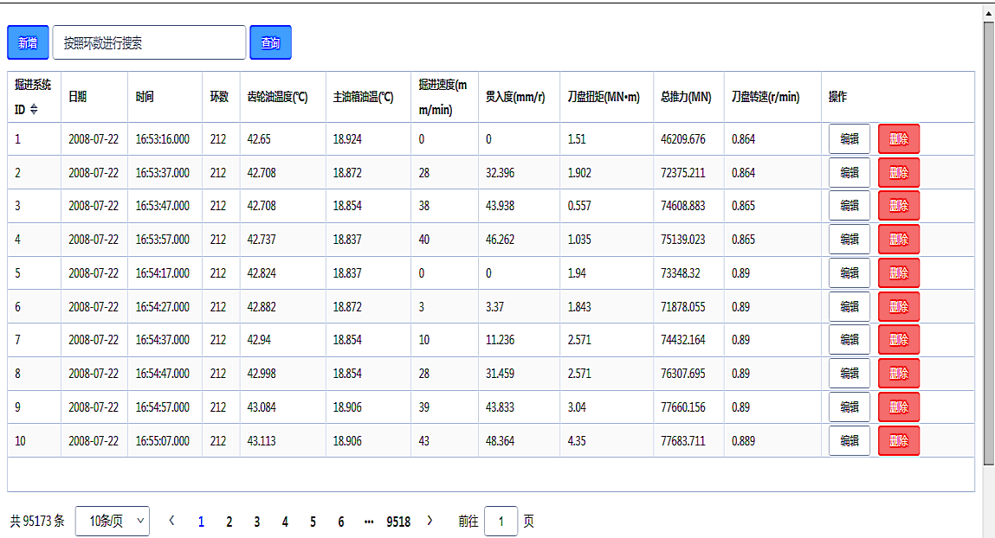
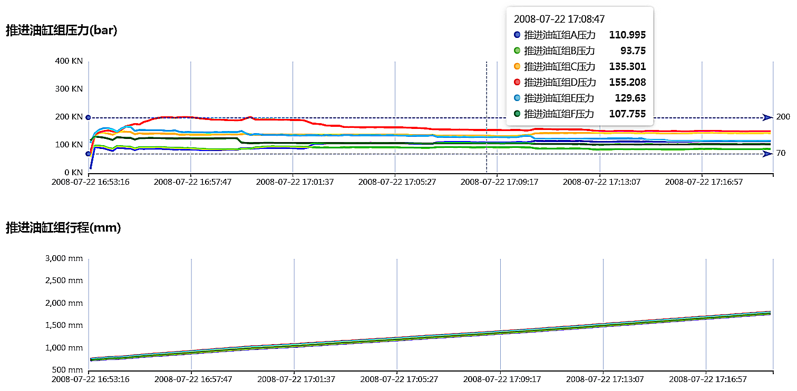
第五章系统其余功能模块的实现
的router 路径相对应，才能实现前后端数据的匹配。声明这个文件，其次引入该类的mapper 文件，根据增删改查的要求依次在该类中为方法填写注解以及方法内部的逻辑。掘进系统页面的具体信息如图5-5 与图5-6 所示。
图5-5 掘进系统页面展示图(a)
图5-6 掘进系统页面展示图(b)
save 方法代表的是新增，将前端传递的数据插入至数据库中；update 方法代表的是更改，根据每条信息不同的id 查找对应的数据信息，填写编辑的表单，完成数据上传至后端，实现数据库中数据的变更；findPage 方法代表的是查询，根据前端页面的分页情况返回对应的数据结构，没有查询时赋默认值，默认每页显示十条数据；delete方法代表的是删除，将前端传递的删除数据的id，在后端检索后，将数据从数据库中删除。代码的具体信息如图5-7 所示。
46

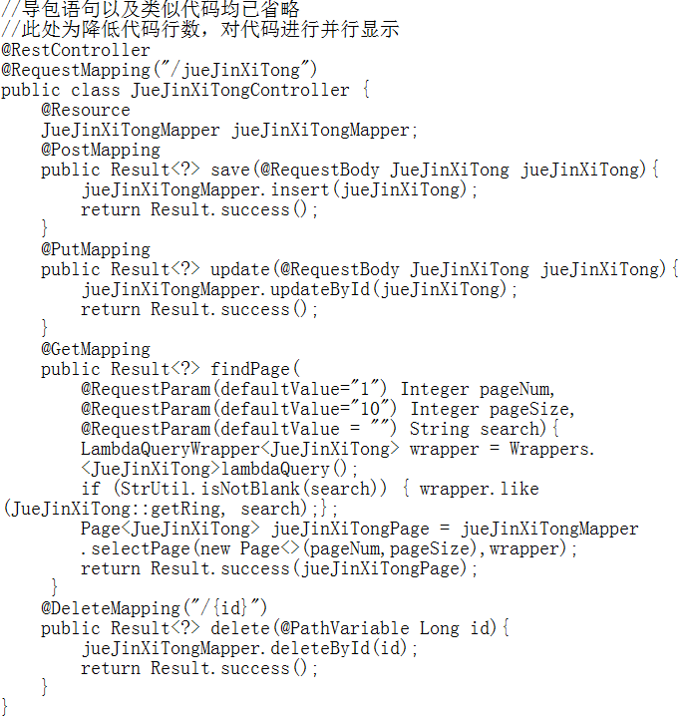
第五章系统其余功能模块的实现
图5-7 掘进系统后端接口代码
5.2.2泥水系统
泥水系统是采用泥水加压，通过泥浆对掌子面起支撑作用，保持开挖面的
稳定[47]。泥水系统页面主体显示区域主要分为两部分组成，一部分是对泥水系
统参数信息的增删改查，一部分是对开挖仓传感器压力的折线图显示。点击
“新增”的按钮会弹出对应的数据表单，可以编辑可填写工作仓压力与膨润土
水平等参数信息。在搜索框中输入查询的盾构施工环数，能够按照每一环进行
47

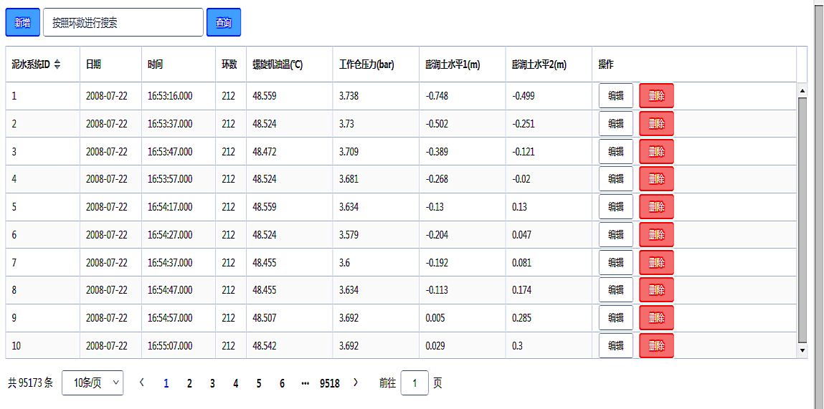
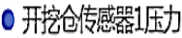
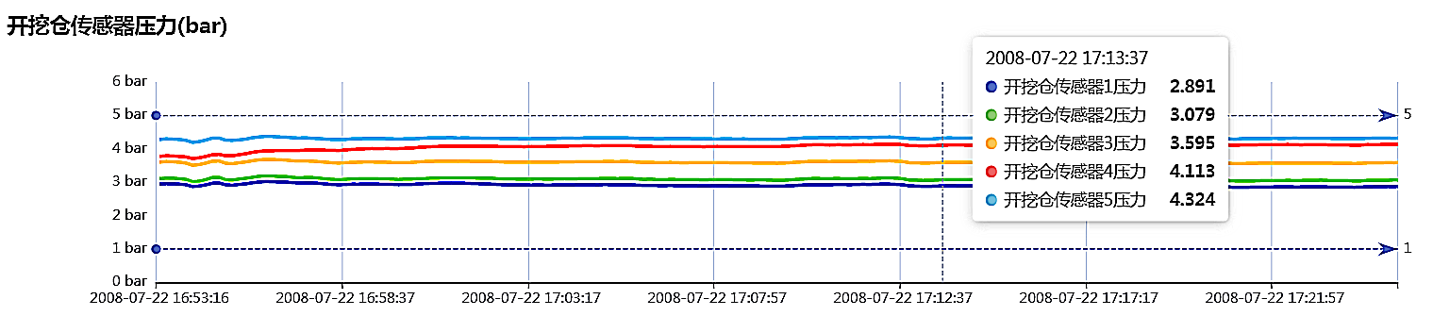
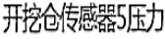
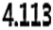
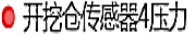
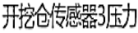
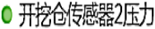
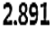
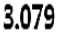
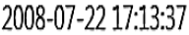
第五章系统其余功能模块的实现
数据的索引查询操作。点击“编辑”按钮，弹出对应的表单，表单相较于新增弹出的表单，表单中的input 输入框已经填写对应的参数信息，可对已存在的数据进行更改操作。为避免数据库的数据被错误编辑，编辑按钮、新增按钮与删除按钮都只能由系统管理员进行操作，普通用户只具备查询的权限。表格下方引入Element-UI 中的分页组件，可以按照页码查询对应数据，在后端中分页功能的实现引用MyBatisPlus 与Hutool 插件，只需少量编写SQL 语言，即可实现对应的功能，比MyBatis 更加方便。最后应用Echarts 图表的实时折线图，可以方便直观地显示对应时间的不同开挖仓传感器压力的情况，具体信息如图5-8与图5-9 所示。
图5-8 泥水系统页面展示图(a)
图5-9 泥水系统页面展示图(b)
5.2.3注浆系统
注浆系统是在盾构施工掘进时，对开挖隧洞与管片间填充浆液，起支撑保
48

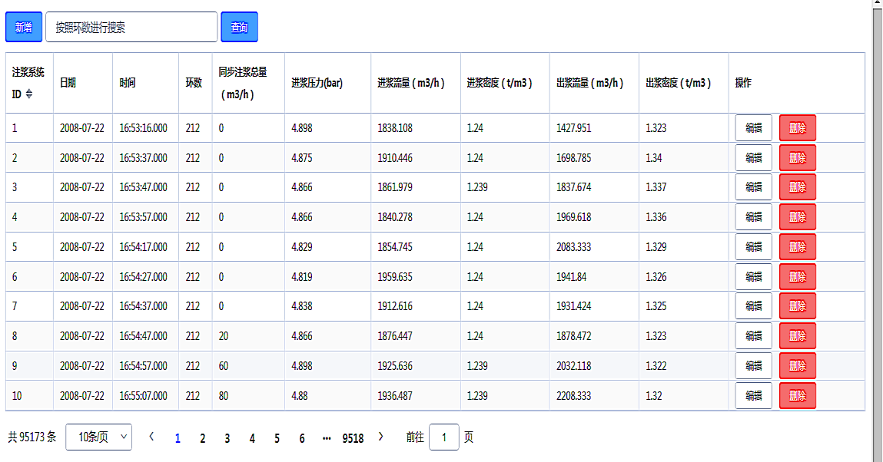
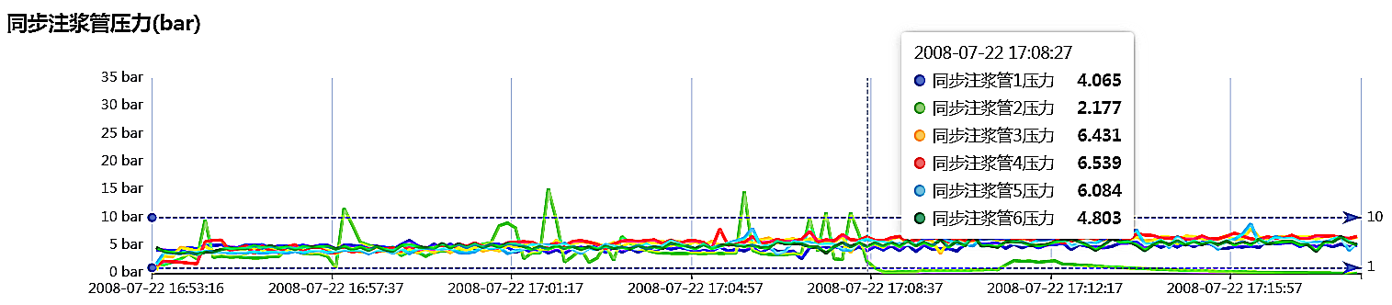
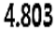
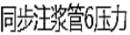
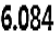


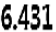

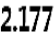


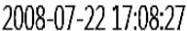
第五章系统其余功能模块的实现
护作用[48]。对注浆系统中的进出浆流量与密度产生的数据进行管理，对注浆管压力进行实时显示，注浆系统中采用图形与表格结合的方式展现数据，系统中部分数据采用折线图显示相关参数信息，注浆系统的布局结构与掘进系统的布局结构是相同的，只是针对不同的参数信息进行管理，注浆系统的具体信息如图5-10 与图5-11 所示。
图5-10 注浆系统页面展示图(a)
图5-11 注浆系统页面展示图(b)
注浆系统页面的运行过程与数据管理模块中的其余页面相似，在此对注浆系统页面的运行流程进行阐述。首先进入页面，与此同时调用request 方法请求服务器数据，身份认证完成后。实现前后端数据对接，显示默认筛选条件的参数信息，以数据驱动视图，展示参数信息表格，完成对数据的增删改查的操作。
与此同时定式循环读取数据，实现同步注浆管压力参数折线图。具体内容如图5-12 所示。
49

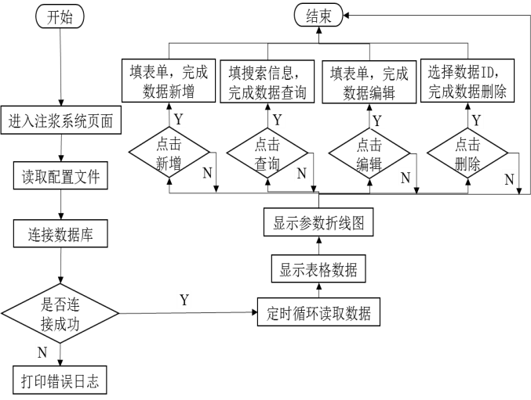
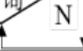
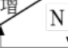
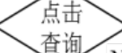
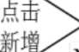
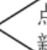


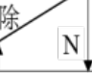
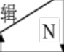
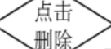
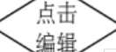
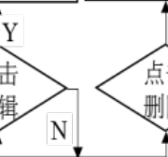
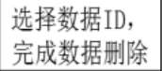
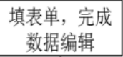
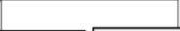
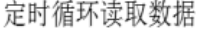

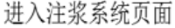
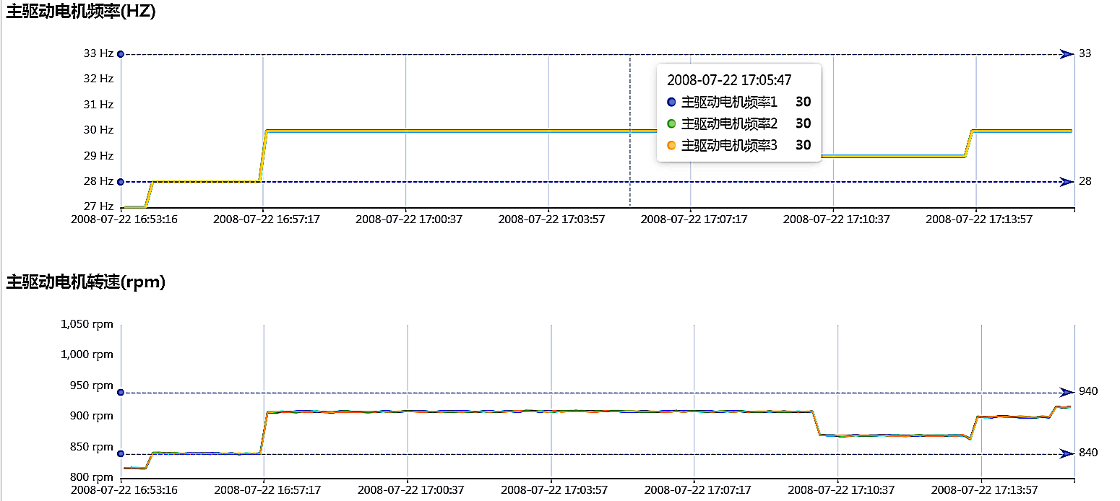
第五章系统其余功能模块的实现
图5-12 注浆系统运行流程图
5.2.4驱动电机系统
驱动电机系统是监测主驱动电机频率、电流、扭矩与转速的参数信息，该页面全都是由Echarts 动态图表组成的。首先设置DIV 存储Echarts 图表，其次对其进行功能逻辑的编写，创建响应式数据对象，监听对象内部属性的变化，对图表进行初始化为Echarts 容器，根据后端对应的地址，前端请求数据，将数据循环放至数组中暂时保存。
其次设置图表的配置数据，对图表的标题栏、横纵坐标以及对应的样式进行设置。最后在初始化的容器中设置配置项，完成数据的显示，设置定时器按照每10 秒一次的频率推送数据，驱动视图，实现数据的实时显示。驱动电机系统具体信息如图5-13 与图5-14 所示。
图5-13 驱动电机系统页面展示图(a)
50

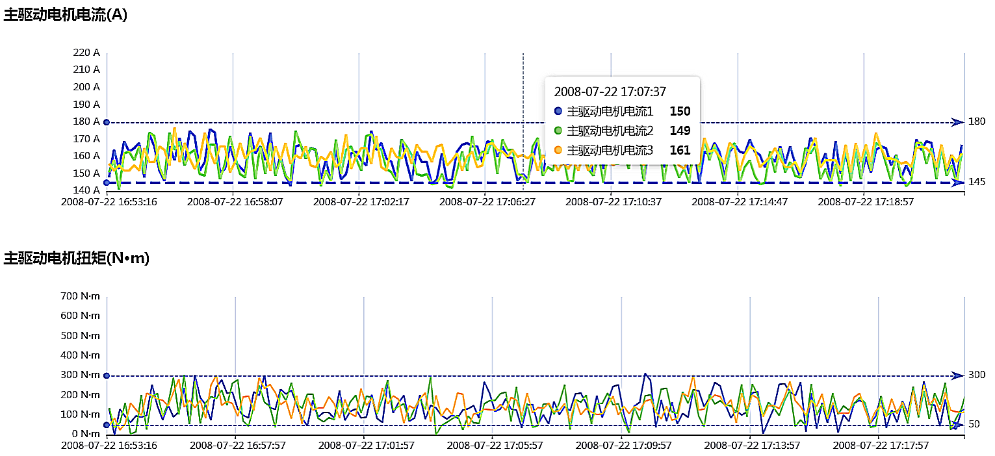

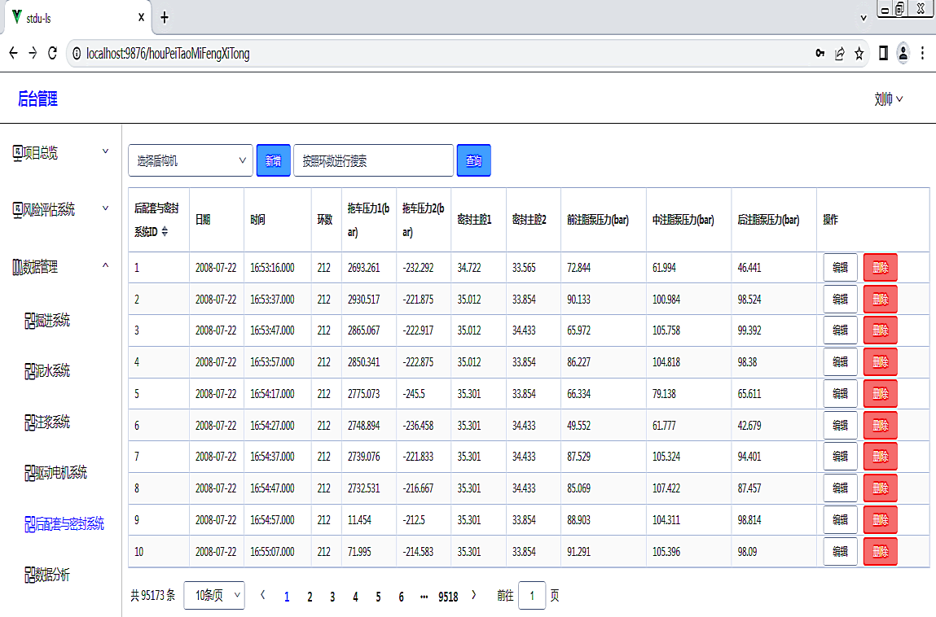
第五章系统其余功能模块的实现
图5-14 驱动电机系统页面展示图(b)
5.2.5后配套与密封系统
后配套设备主要由管片运输设备、配套台车、电气部件等组成，为主体部
分的掘进提供各类支持，可靠性高、操作方便、维护简单是后配套与密封系统
设计的要点[49]。该页面表格的构建方法与数据管理中的系统页面构建方法相同，
对拖车压力与注脂泵压力等信息进行数据的管理，后配套与密封系统的具体信
息如图5-15 所示。
图5-15 后配套与密封系统页面展示图
51



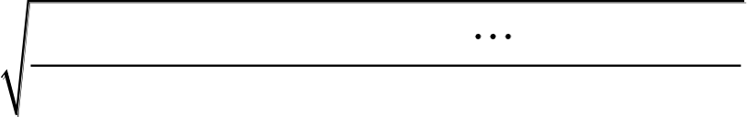
第五章系统其余功能模块的实现
5.2.6数据分析
数据分析可以针对盾构施工过程中产生的数据进行一定程度的统计分析，为盾构施工以及对历史数据进行分析总结，进行盾构推进过程中的精细化预警和报警，指导盾构掘进施工和盾构设备的运维[50]。首先可以按照盾构机的编号、不同的参数类型以及盾构掘进的起始环数与终止环数进行数据的筛选，将符合筛选条件的数据呈现至折线图中，宏观掌握数据的趋势状况。目前选取掘进速度、贯入度、刀盘扭矩、总推力与刀盘转速这五个比较重要的掘进参数，进行数据的分析[51]。通过观察各个参数变量之间的折线图走势，大致判断盾构施工过程中是否发生故障，初步判断盾构施工参数发生异常的原因，并根据统计量对盾构施工过程中的掘进参数取值进行汇总，为日后的数据分析奠定基础。当所选择的数据超过最大值两倍范围时，给与一定的提示。
 |  |  |  |  |  | M |  |  |  | = |  | x 1 | + | x 2 | + |  |  | x n
σ | = | ( | x 1 | − | M |  |  |  | n |  |  | x 1 | − | n |  |  |  | + | + | ( | x n | − | M | n | ) | 2 | （5-1）
 |  |  |  |  |  | n | ) | 2 |  | + | ( |  |  | M | n | ) | 2 |  |  |  |  |  |  |  |  |  | （5-2）
 |  |  |  |  |  |  |  |  |  |  |  |  |  | n | − | 1
对参数信息的统计分析，一般包括均值、最大值、最小值、方差与标准差等统计指标，根据对应公式对参数进行分析处理。编写SQL 语句对数据进行筛选，进而生成折线图后，同时计算所选择数据的统计指标，显示在折线图的下方。目前对数据的处理计算不够充分，但已预留扩展接口。对某些统计量需要计算，可以在后端对返回的数据进行运算处理后再返回前端页面展示，亦可直接将数据的处理交由前端处理，将处理的结果继续在下方排列显示。具体页面信息如图5-16 所示。
数据分析页面的运行流程主要是对参数的选择。首先进入页面，选择盾构机的型号、参数变量、起始环数与终止环数，点击查询，请求服务器数据，通过身份验证后，返回前端JSON 数组，由于选择的数据量不算庞大，统计量指标的计算交由前端处理，处理完毕的数据驱动视图显示，展示参数信息折线图与对应信息的统计量，给项目施工提供一定的指导意义。数据分析的具体流程图内容如图5-17 所示。
52

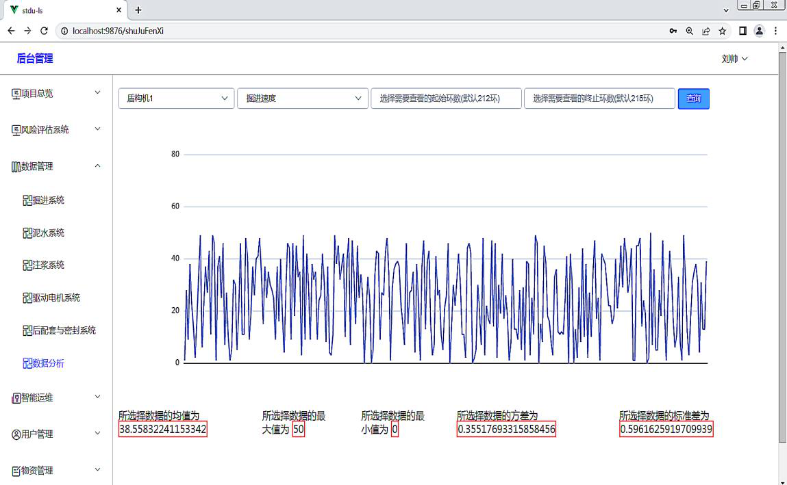
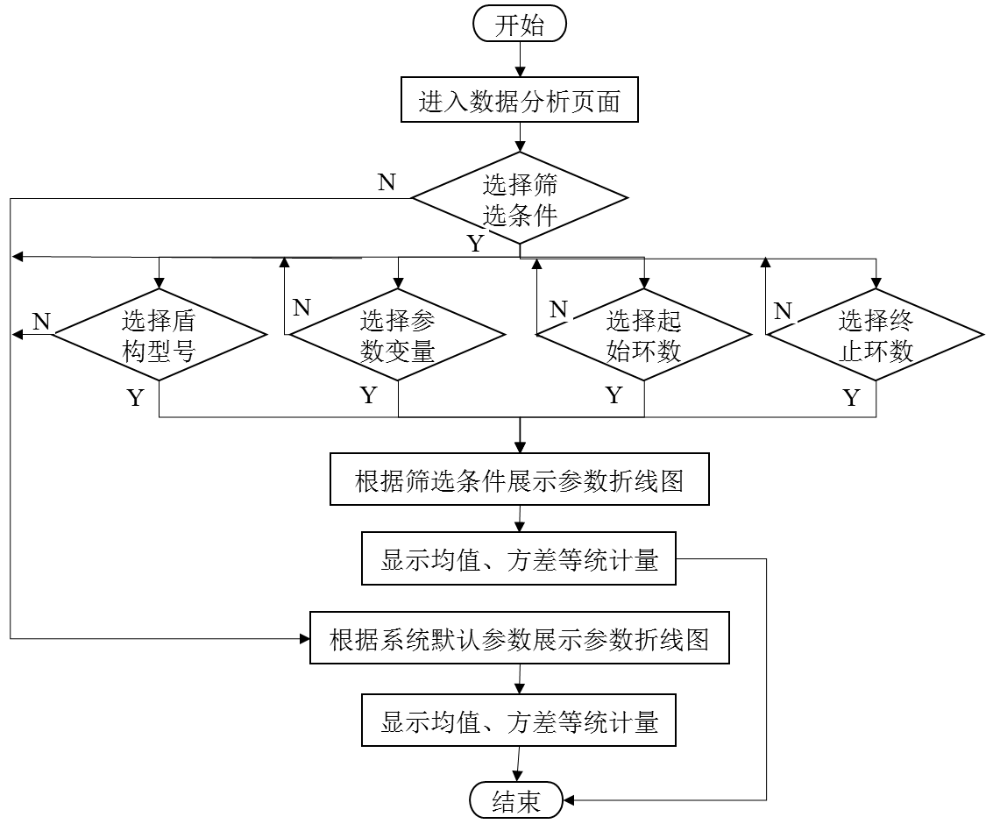
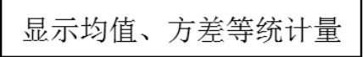
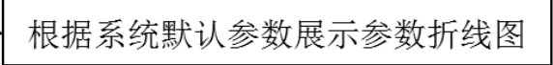
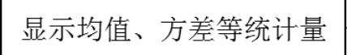
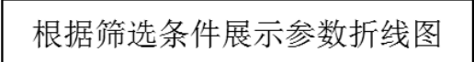
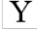

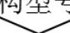

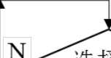
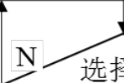


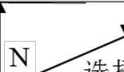
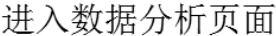
第五章系统其余功能模块的实现
图5-16 数据分析页面展示图
图5-17 数据分析运行流程图
53

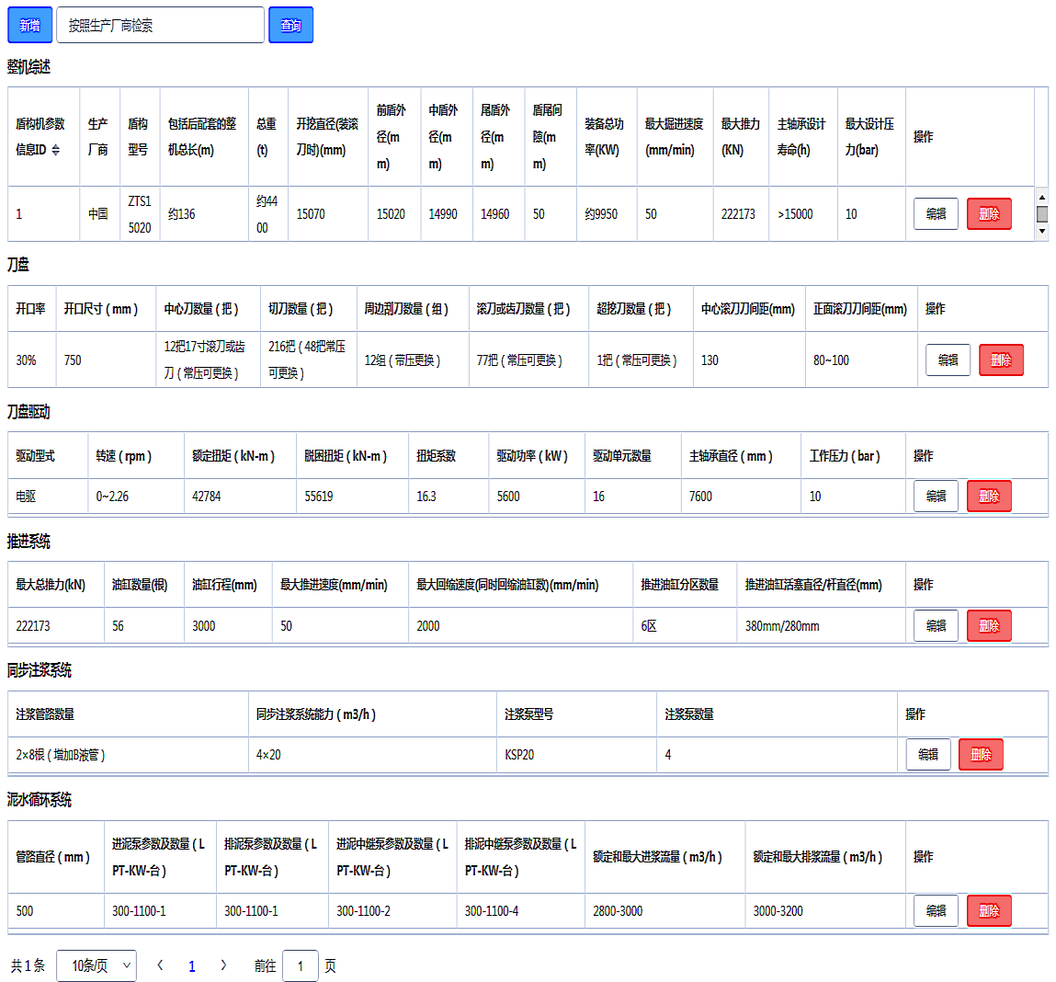

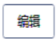

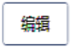
第五章系统其余功能模块的实现
5.3智能运维
5.3.1盾构参数信息
盾构参数信息是保存盾构的基本参数信息的页面，它可以将公司旗下多台盾构的参数信息进行统一管理，建立盾构全生命周期的履历库，明确每台盾构的参数信息以及维保信息等，对于日后对接其它项目具有参考意义。每一台盾构机都有其对应的履历数据信息，在整个盾构服役的生命周期中，能够查询盾构何时从事何种施工项目，记录盾构随时间发展生成的工作履历信息，掌握盾构的施工状态、掘进总里程数、故障停机时间与维修次数等信息，为更好地选择调度盾构奠定良好的基础。该页面描述盾构的基本参数、盾构刀盘参数、刀盘驱动参数、推进系统与注浆系统等信息，可以根据盾构的生产厂商查询数据库中所有的盾构型号信息，便于盾构的管理。具体信息如图5-18 所示。
图5-18 盾构参数信息页面展示图
54

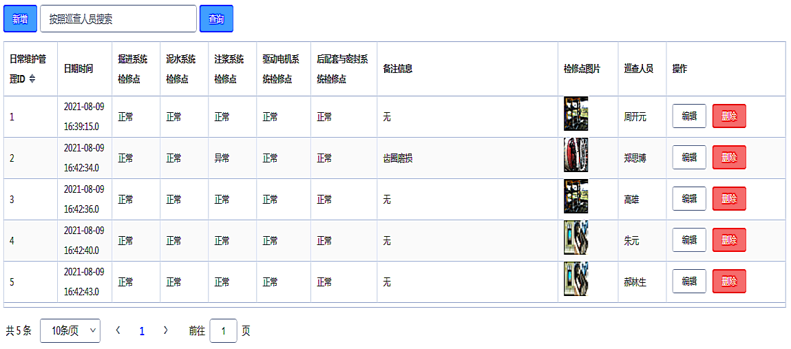

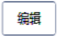

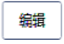


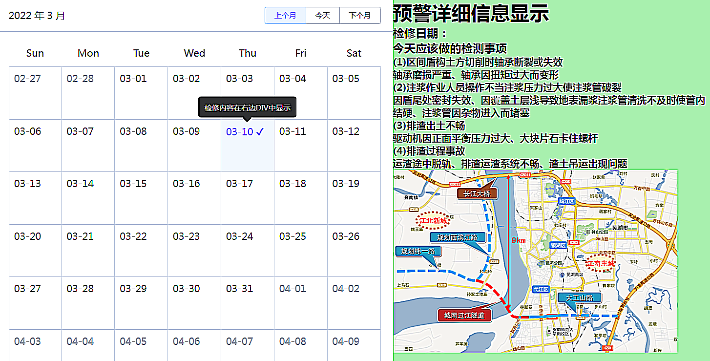
第五章系统其余功能模块的实现
5.3.2日常维护管理
日常维护管理是对日常检修日志的管理，该页面主要分为三个部分，上方的表格部分存储日常检修的具体信息，对每一个检修点进行日常的打卡检修记录，如有问题上传异常的信息，可以上传图片对其进行补充说明。下方的模块分成两个部分，一部分是检修日历系统，另一部分是预警信息的显示模块。在检修日历中可以提示某天有检修内容，需要重点检修的事项，对未来检修事项做出规划。预警信息显示的模块显示检修的具体内容以及需要了解的注意事项，按照检验步骤能提高检修的质量，保证每一次的故障都有迹可循。日常维护管理具体信息如图5-19 与图5-20 所示。
图5-19 日常维护管理页面展示图(a)
图5-20 日常维护管理页面展示图(b)
55

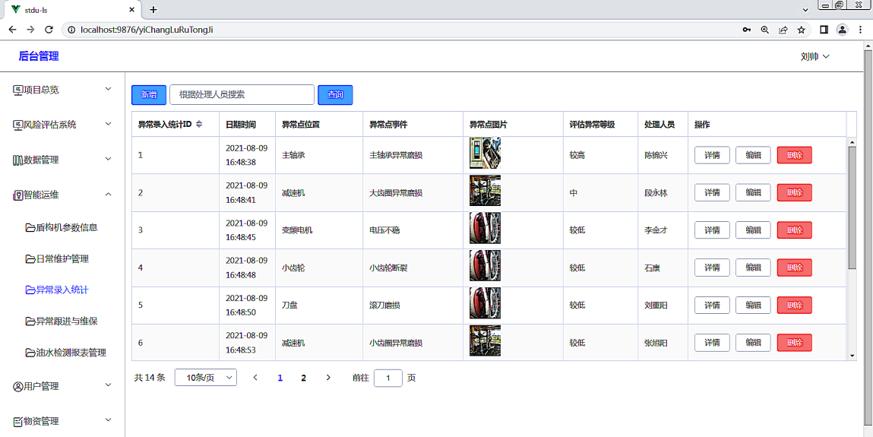







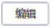
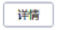
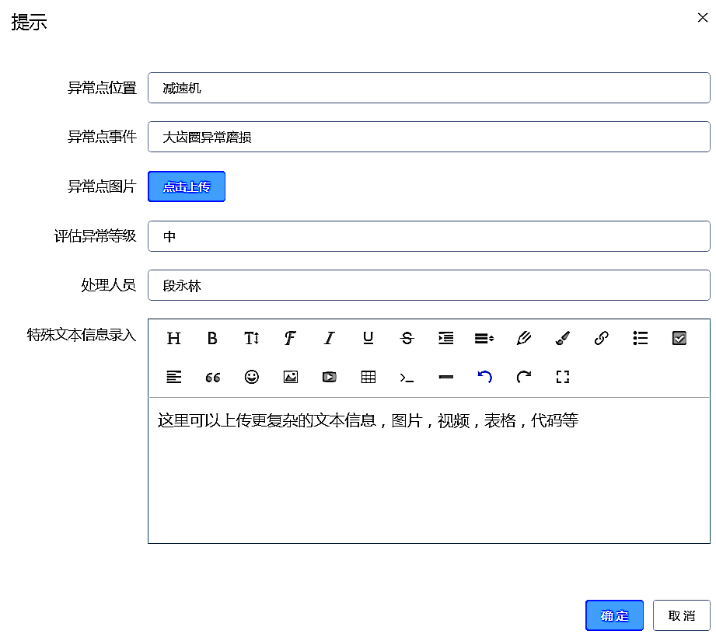
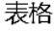
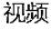
第五章系统其余功能模块的实现
5.3.3异常录入统计
异常录入统计主要负责当日常维护管理发现问题后，此页面中录入更详细的故障信息，便于日后的跟踪维修，确保每个检修事项都能被有效的追踪[52]。处理人员首先按照异常事件进行大致评估，评估异常等级决定维修是否紧急，按照紧急程度安排维修事项，将对应信息录入系统中，便于查看维修记录，提升信息化管理水平，提高检修效率。异常录入统计具体信息如图5-21 所示。
图5-21 异常录入统计页面展示图
图5-22 异常录入统计上传表单页面展示图
56

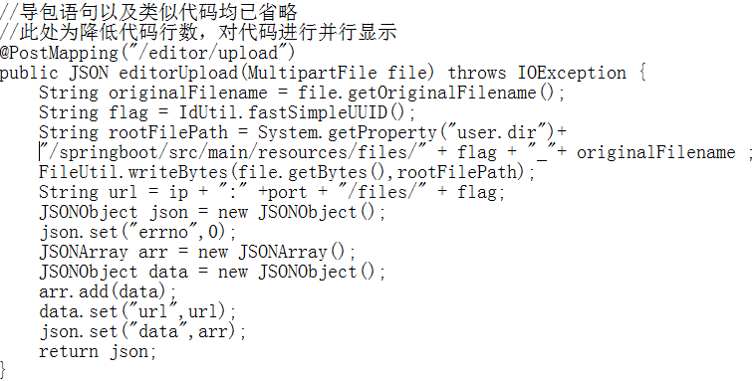
第五章系统其余功能模块的实现
为更好的描述异常信息，此处集成WangEditor 轻量级富文本编辑器，其菜单和编辑器区域使用者可自由控制元素与自定义样式，写好后端接口后可以实现对文本、图片、视频等信息进行录入，上传的表单如图5-22 所示。
图5-23 是实现富文本编辑器所写的部分后端端口，执行步骤首先是获取被上传的源文件的名称，定义文件的唯一标识，即在文件前加前缀，避免相同文件名不同的文件。其次获取当前工程的路径，将文件放至指定位置，再拼接路径。获取字节流，抛出异常，写入至规定的路径中，完成文件的写入操作，期间使用HuTool 工具类，最后返回结果路径。由于上传图片有特定的JSON 格式，因此做出如下的设置，目的是与官方格式相匹配，具体的代码如图5-23 所示。
图5-23 富文本编辑器上传的接口
5.3.4异常跟进与维保
异常跟进与维保负责跟踪记录录入至系统中的故障是否合理解决，盾构设备如发现异常情况，维修人员需立即前往现场进行检查，确定故障出现的原因，按照系统评定的优先等级，先排除紧急故障问题，再将设备停止运作进行维修[53]。对可以修复的设备部件，进行快速修复处理，提高检修效率。异常跟进与
57

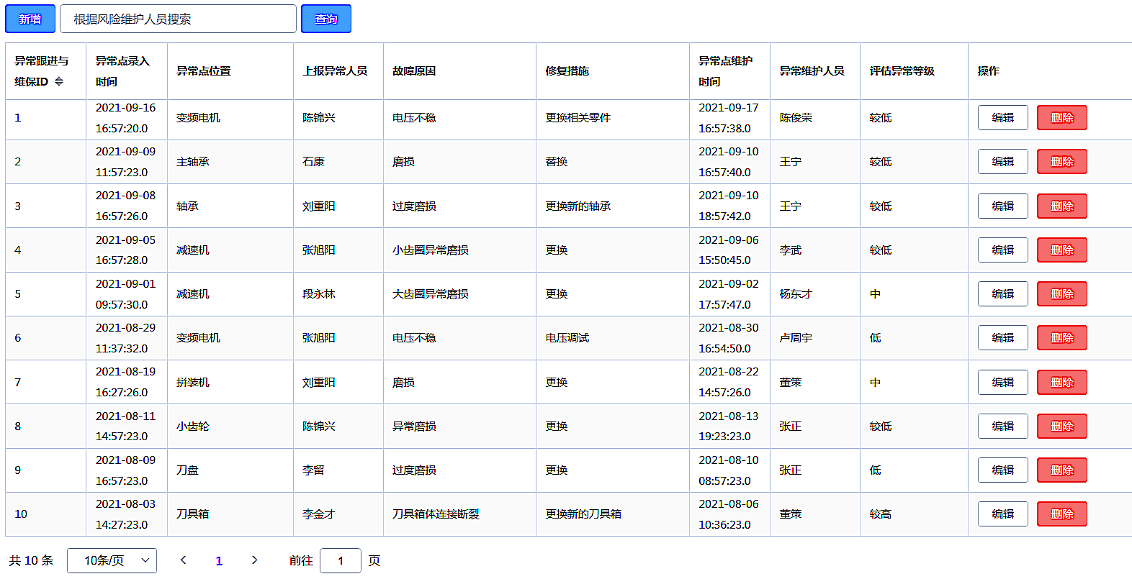
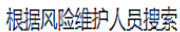
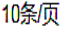
第五章系统其余功能模块的实现
维保具体信息如图5-24 所示。
图5-24 异常跟进与维保页面展示图
5.3.5油水检测报表管理
油水检测报表管理是处理油液检测报表信息的。盾构中的部分构件如果在
出现问题前，提前对构件进行故障检测，可有效降低后期维修的工作量，检修
方式中对其润滑油进行检测是一个行之有效的方法。通过检测油液数据，能够
对构件的早期磨损及故障进行诊断和分析，能获得故障发生前后的数据，对故
障原因分析及诊断有重大意义[54]。反映油液品质的参数包括粘滞度、润滑度、
水分含量、凝点等等[55]，这些信息都能在这个报表系统中记录登记，并导出至
Excel 表格。与此同时能够导入油水检测数据文件，便于统一管理。油水检测报
表管理具体信息如图5-25 所示。
油水检测管理系统相较于数据管理模块中的运行步骤，根据其检验特性，
添加批量删除、Excel 文件导入数据与Excel 文件导出数据的功能，保存word 与
pdf 文件，能够更好地对数据进行整合与管理。油水检测管理系统具体流程图内
58

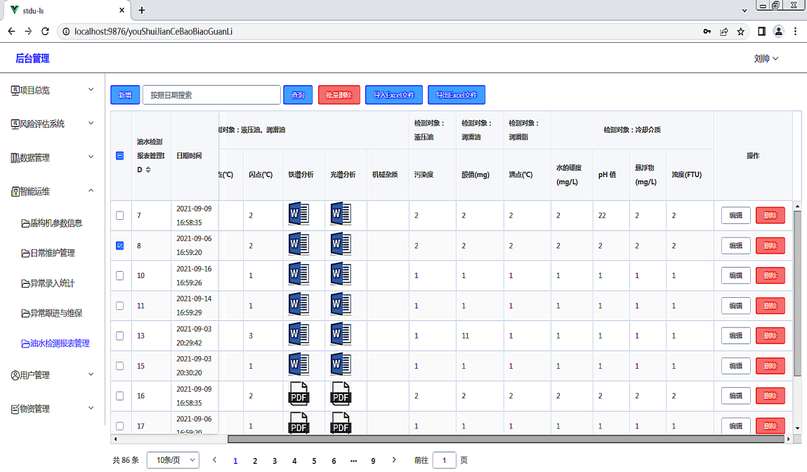



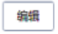

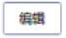

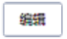
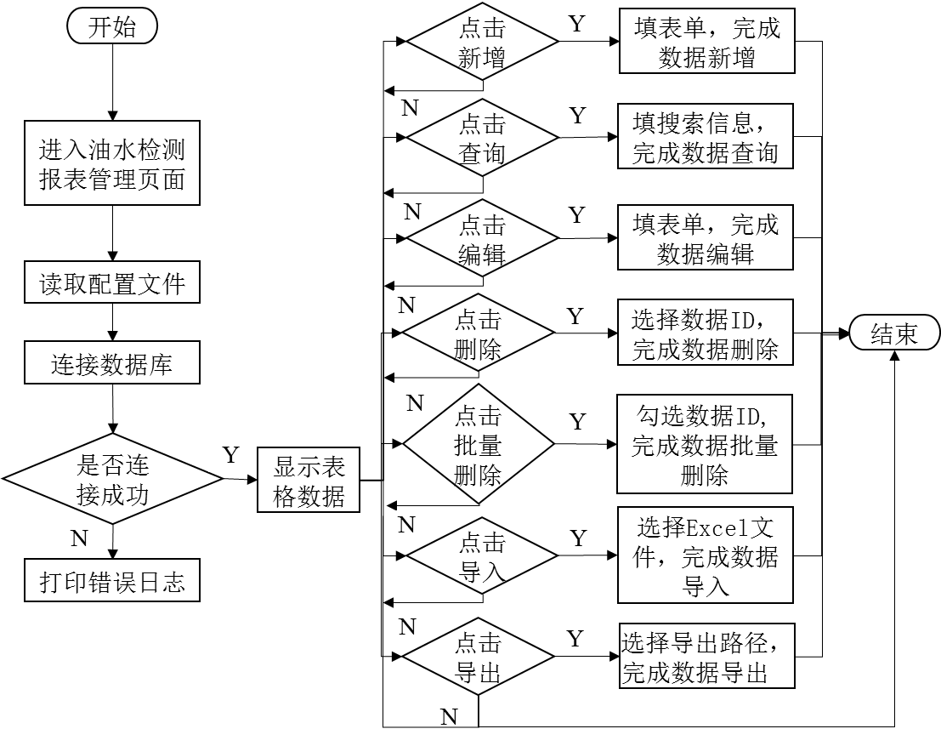
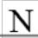





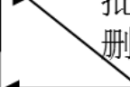
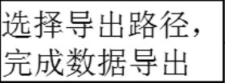

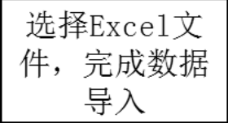
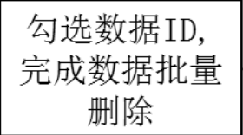




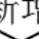
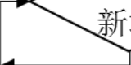
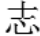
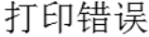
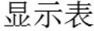

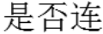
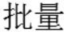
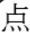
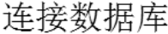

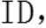
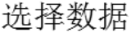
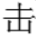
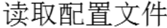
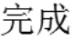
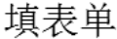

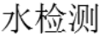
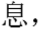
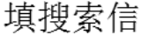

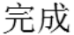
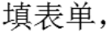
第五章系统其余功能模块的实现
容如图5-26 所示。
图5-25 油水检测报表管理页面展示图
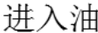
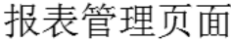
图5-26 油水检测管理系统运行流程图
59

第五章系统其余功能模块的实现
油水检测报表管理数据管理模块中的表格，根据实际工作需要添加导入、导出Excel 表格与批量删除数据的功能。批量删除可以根据MyBatisPlus 提供的deleteBatchIds 方法实现该功能。导入导出功能的实现即在pom.xml 文件中安装导入导出Excel 的POI 依赖，编写Excel 导入导出接口，由于导入导出的代码结构类似，在此只展示部分Excel 导出的方法接口，导出Excel 文件接口的具体代码如图5-27 所示。
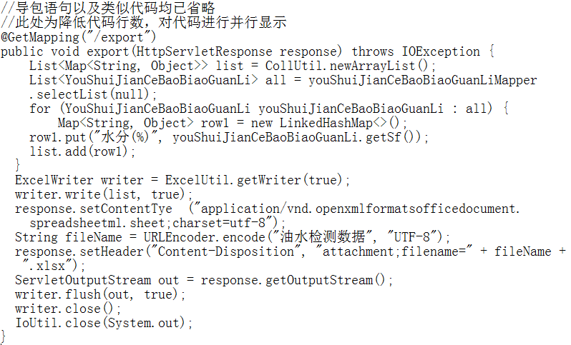
图5-27 导出Excel 文件接口
60

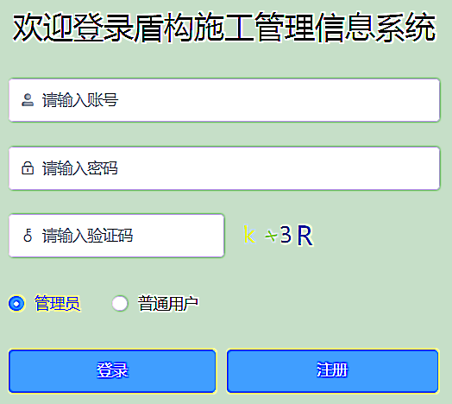
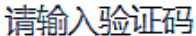
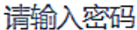
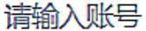
第五章系统其余功能模块的实现
5.4用户管理
5.4.1用户管理
用户登录界面整体采用青色调，为简洁进入系统，登录页面没有设置繁杂信息。考虑盾构施工信息管理系统的信息保密性，若忘记登录密码，可联系系统管理员进行密码更改，可以在“消息中心”的页面联系管理员进行密码修改。
该模块可通过地址直接访问的，无需身份验证，但只能进行留言操作，其余系统页面不能跳转。登录页面具体信息如图5-28 所示。
图5-28 用户登录页面展示图
为增强系统和平台信息的安全性，账号在线超过一小时且无操作后自动踢出登录，会提示身份验证已经过期，请重新登录。同一时间段内不允许同一账号重复登录，若检测正在申请登录的管理员已在异地登录，需将之前的登录账户退出登录状态才能继续完成登录操作，身份认证和权限管理在登录过程中完成。管理员登录后，后端向前端返回包括当前账号所拥有的管理权限的权限集合和账号身份信息。
前端页面展示部分由各级管理权限通过菜单的显示与否实现该功能，如果不具备某种权限则将该菜单隐藏，则不具备访问窗口。服务器端拒绝为不符合权限的账号提供服务，并返回错误信息。当管理员输入账号密码，勾选管理员身份权限，点击登录按钮，login 组件创建前端请求，根据请求url 对应的controller，controller 调用login 方法根据账号名称从数据库中获取账号信息，利61

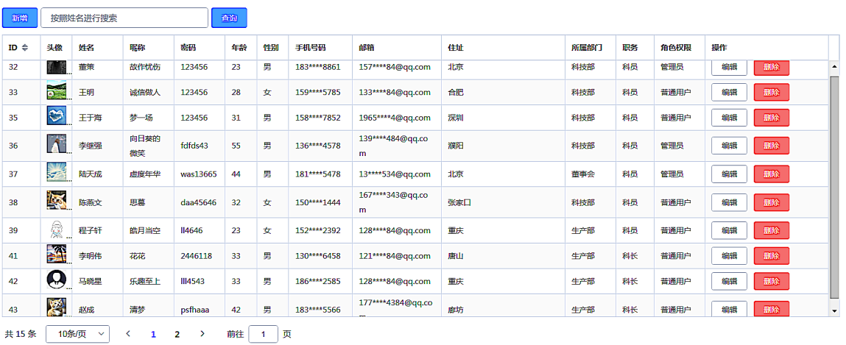

第五章系统其余功能模块的实现
用从数据库获取的值对账号密码进行签名校验，若校验通过，生成token令牌并记录登录日志，前端将上述信息在全局对象中存储，并路由至对应首页，同时生成根据权限生成导航栏，若校验未通过则返回失败信息。具体信息如图5-29所示。
图5-29 用户管理页面展示图
5.4.2消息中心
消息中心模块主要是负责系统内部用户之间的消息沟通，模块主要分为三个部分。轮播图实现页面快速跳转以及宣布最新的通知消息，聊天室可以使系统在线用户互相交流，留言回复系统可以将文本信息存入数据库中，便于查询。
页面左上部分是轮播图组件，可以方便用户进行页面的快速跳转以及掌握最新的动态消息，应用Swiper 组件，不依赖公共组件库可以实现视图滑动的效果，支持前端主流的框架，提高系统开发进程[56]。聊天室功能集成WebSocket服务，其具有网络资源消耗低、网络通信量低等特点，实现浏览器与服务端之间的双工通信，有效进行数据连接[57]。其记录当前在线连接数，在网页和服务端建立连接通道，当有用户连接关闭，移除用户的session 信息，整个流程将前端传递的json 数据解析，后端对数据进行包装。留言回复模块的功能为管理员回答相关用户提出的问题，在线用户在此对信息进行留言回复，管理员可以删除虚假留言和恶意攻击的留言，为项目进程中出现的问题进行讨论，提供一定的参考价值[58]。在实现留言回复模块时，获取用户授权，获取用户信息将其存入缓存，避免频繁调用用户授权接口[59]。消息中心的三个模块具体的信息如图5-30 所示。
62

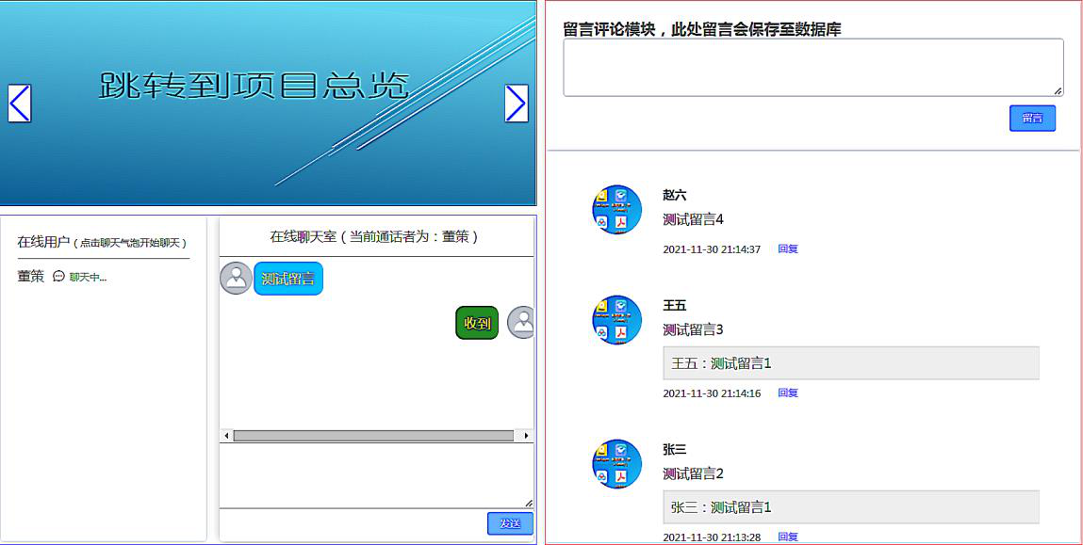


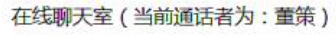
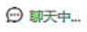
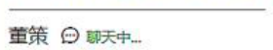
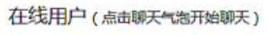

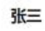

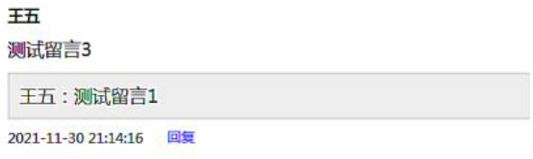


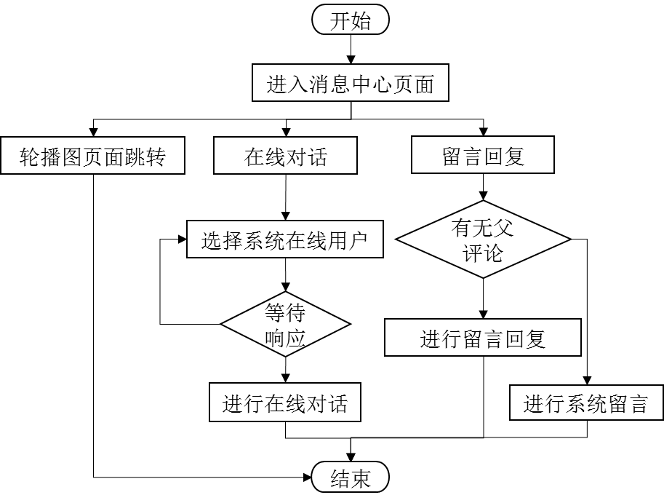
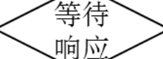

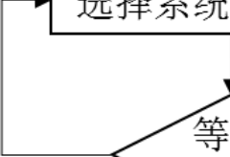
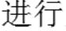
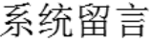
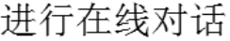
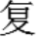
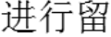
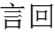
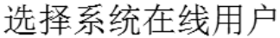
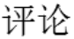
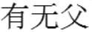

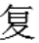
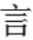
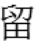
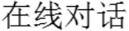
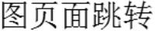
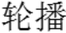
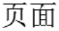
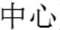
第五章系统其余功能模块的实现
图5-30 消息中心页面展示图
消息中心主要是三个模块，一是负责传达系统最新信息，给与跳转至对应
页面的轮播图；二是提供在线人员相互交流的窗口；三是给与用户留言回复的
功能，保证信息的有效传递与历史对话信息的查询。消息中心具体流程图内容
如图5-31 所示。
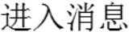
图5-31 消息中心运行流程图
63

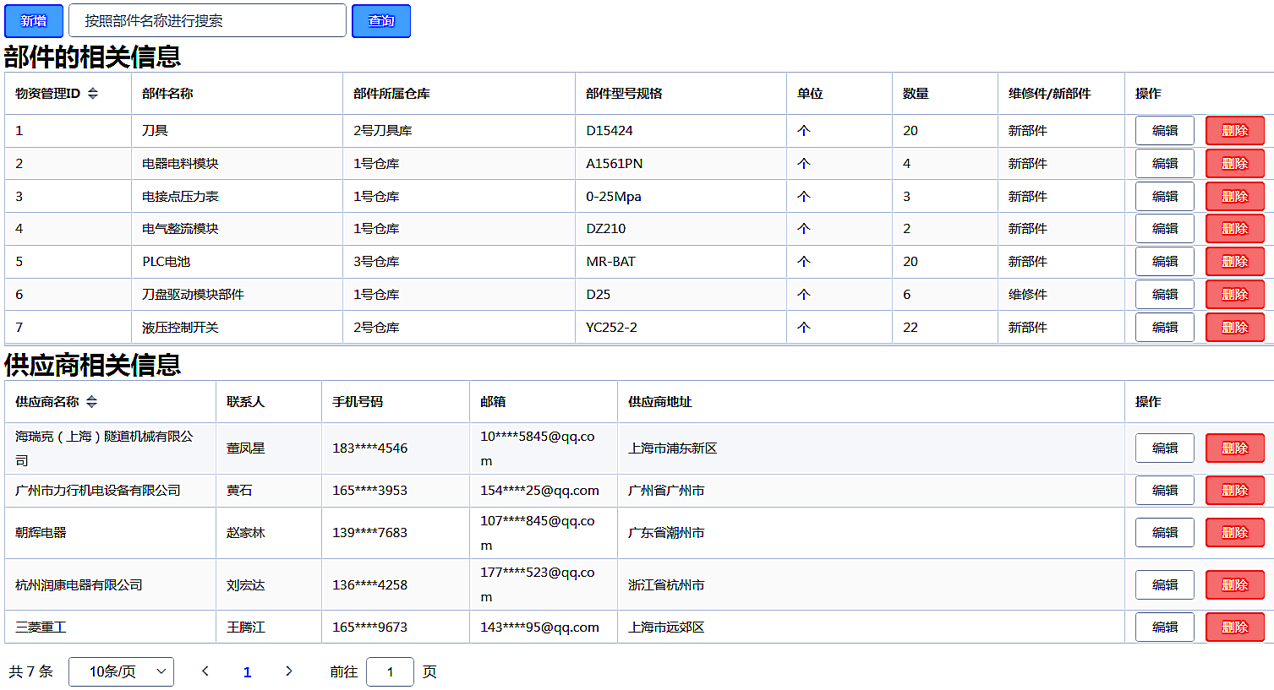
第五章系统其余功能模块的实现
5.5物资管理
物资管理是对盾构施工过程中所使用的各种配件信息进行管理，推进物资集中采购、联合采购、创新配件中心库存的管理模式，开展物资清查，建成存量物资网并投入运用[60]。对供应商履约能力以及产品质量问题开展评价，建立采购价格控制、价格调整机制，实行价格监督，将设备类采购合同录入系统、报废物资录入系统以及少数材料录入系统。只展示部分部件的相关信息与供应商的信息，系统留有拓展的空间，可对其余新增的材料进行统计管理。管理统计盾构施工用量较大的材料，例如盾尾油脂用量与泡沫用量等，对保障施工进度具有积极意义。现场报废物资及时回收并录入系统，提高报废物资处置效率，报废物资处置资料完整清晰，委托物资采购的主体责任落实到位，在表格中注明物资的来源与经手人，通过信息系统倒查需求计划。物资管理的具体信息如图5-32 所示。
图5-32 物资管理页面展示图
5.6本章小结
本章主要介绍搭建系统所需环境，以功能模块为单位描述盾构施工信息管理管理系统的实现过程，展示相关代码与系统实现效果截图，系统的实现结果可以验证最初的设计预想。
64

第六章结论与展望
第六章结论与展望
6.1结论
盾构是当今中国隧道建设发展的重要组成部分，建设盾构施工信息管理系统对增强盾构施工安全性，降低工程成本，提高工作效率具有重大意义。
参考项目施工风险管理与信息系统建设方法等文献，对系统需求进行总体分析，将系统分为项目总览、风险评估、数据管理、智能运维、用户管理与物资管理六大模块。采取层次分析法与模糊综合评价法确定盾构施工项目风险指标和指标权重，并明确风险指标等级，对盾构施工风险管理提供科学的决策手段。采用SpringBoot 与Vue 的前后端分离框架，应用MySQL 做数据存储，采用Element-UI、Echarts 与MyBatisPlus 等组件快速搭建系统，实现盾构施工信息化管理的需求，具体结论如下。
（1）盾构施工信息管理系统不仅能够对自身设备情况的参数信息进行统计管理，也能够进行项目整体的工程管理。
（2）采用目前流行的SpringBoot 与Vue 前后端分离框架，为后续系统功能的拓展与代码的维护奠定良好基础。
（3）盾构施工信息管理系统能够实现施工信息的实时反馈，对施工过程中采集的数据进行统计分析与展示，生成图表供决策者参考，能够记录日常检修状况，跟踪处理异常事件，以便查找和分析施工中出现的问题，为盾构施工提供技术支持。
（4）利用层次分析法和综合模糊评价法，对盾构施工风险指标进行评价分析，确定指标权重与风险评价等级，并最终将风险管理的方法集成至盾构施工信息管理系统中，可为其它盾构施工项目能够针对对应指标实现风险管理，提供科学决策。盾构施工风险自始至终都会存在，具备风险防控意识，识别潜在风险并加以管理，降低风险的影响。
完成对盾构施工信息管理系统的建设，融入风险管理方法，能够有效对数据进行统计分析，保障施工的正常运行，对后续的盾构施工项目具有一定的借鉴意义。
65

第六章结论与展望
6.2展望
盾构是十分复杂的机械设备，施工过程需要很高的系统管理水平，由于自身水平和研究条件的限制，设计的盾构施工信息管理系统虽基本满足施工过程中的基本需求，但是系统的功能应进一步的拓展。
（1）系统未来应和大数据、云计算技术进行结合，对盾构施工过程中产生的海量数据进行分析管理，更好的指导施工过程。
（2）系统数据库应继续对表结构进行优化，降低查询时间，优化SQL 语句，提升查询效率。
（3）应根据日常检修与故障事件等数据进行故障检测，目前系统并未将故障诊断模块集成至信息系统中，功能需继续扩展。
66

参考文献
参 考 文 献
[1]《中国公路学报》编辑部.中国隧道工程学术研究综述·2015[J].中国公路学报,2015,28(05):1-65.
[2]江玉生,杨志勇,蔡永立.盾构/TBM 隧道施工实时管理信息系统[M]. 北京：人民交通出版社，2007.
[3]Vaidya O S , Kumar S . Analytic hierarchy process: An overview of applications[J]. European Journal of Operational Research, 2006, 169(1):1-29.
[4]Pedrycz, W. and Song, M.. Analytic Hierarchy Process (AHP) in Group Decision Making and its Optimization With an Allocation of Information Granularity[J]. IEEE Transactions on Fuzzy Systems: A Publication of the IEEE Neural Networks Council, 2011, 19(3) : 527-539.
[5]Serpell, Alfredo, Ferrada, et al. FOSTERING THE EFFECTIVE USAGE OF RISK MANAGEMENT IN CONSTRUCTION.
[6]Singh M , Sarkar D . Project Risk Analysis for Elevated Metro Rail Projects using Fuzzy Failure Mode and Effect Analysis (FMEA). 2018.
[7]Mohsen Ahmadi,Kourosh Behzadian,Abdollah Ardeshir,Zoran Kapelan. Comprehensive risk management using fuzzy FMEA and MCDA techniques in highway construction projects[J]. Journal of Civil Engineering and Management,2017,23(2).
[8]Wang W , Yang C , Dong C , et al. The design and implementation of risk assessment model for hazard installations based on AHP–FCE method: A case study of Nansi Lake Basin[J]. Ecological Informatics, 2016, 36:162-171.
[9]董莹. 公路高瓦斯隧道施工风险分析[D]. 淮南：安徽理工大学,2017.
[10]韩利, 梅强, 陆玉梅,等. AHP-模糊综合评价方法的分析与研究[J]. 中国安全科学学报, 2004, 14(7):4.
[11]钱七虎,戎晓力.中国地下工程安全风险管理的现状、问题及相关建议[J].岩石力学与工程学报,2008(04):649-655.
[12]焦香,宗双祥.基于模糊层次分析法的“五小水利”工程施工期风险评价[J].科技创新与应用,2015(10):196.
[13]李天斌,何怡帆,付弦.高地应力隧道施工期大变形动态风险评估方法及应用[J].工程地质学报,2019,27(01):29-37.
[14]王秀增. 基于多层次灰色评价法的工期风险评价[D].大连：大连理工大学,2017.
67

参考文献
[15]Kim D . Control system for antenna of mobile communication base station and image data offer system and method to use the control system: US, US8676266 B2[P]. 2014.
[16]Jiao L , Li X , Gong F , et al. Risk Identification of Large-span and Shallow Overburden Tunnel Construction Based on Safety System Engineering[J]. Chinese Journal of Underground Space and Engineering, 2015, 11(03) : 766-773.
[17]Peng Z , Shi T , Wang W , et al. Application of BIM technology in the construction management of shield tunnel[C]// 2018 4th International Conference on Information Management (ICIM). IEEE, 2018.
[18]Lei Mingfeng et al. Research on the construction risk control technology of shield tunnel underneath an operational railway in sand pebble formation: a case study[J]. European Journal of Environmental and Civil Engineering, 2020, 24(10) : 1558-1572.
[19]Guo Y , Chen M , Wei K . Research of Recycling Resource Website Based on Spring and MyBatis Framework[J]. Springer International Publishing, 2017, 455 : 307-314.
[20]M R Fachrizal et al. Web-Based Project Management Information System in Construction Projects[J]. IOP Conference Series: Materials Science and Engineering, 2020, 879(1) : 012064-. [21]Wang Junlin and Hu Longwei and Guo Fenglu. Research on Visualization of Domestic Architecture Management Information System Based on Knowledge Atlas[J]. IOP Conference Series: Materials Science and Engineering, 2018, 439(3).
[22]Debasis Sarkar and Sachin B. Jadhav. Cloud based Project Management Information System (PMIS) for construction projects[J]. International Journal of Civil & Structural Engineering, 2016, 6(3) : 233-243.
[23]Mohammad Abdul Qadir Obeidat and Saeed Hameed Aldulaimi. The Role of Project Management Information Systems Towards the Project Performance The Case of Construction Projects in United Arab Emirates[J]. International Review of Management and Marketing, 2016, : 559-568.
[24]Jana Kostalova and Libena Tetrevova and Jan Svedik. Support of Project Management Methods by Project Management Information System[J]. Procedia - Social and Behavioral Sciences, 2015, 210 : 96-104.
[25]肖敏,廖少明,周松.基于Web 的隧道盾构法施工动态监控系统[J].上海交通大学学报,2012,46(01):105-108.
[26]吴建波,孙庆.基于Web 的地铁盾构施工数据管理平台[J].软件,2018,39(02):120-124. [27]黄牧,王明洋,戎晓力.基于Web的地铁盾构隧道施工监控系统研究[C]//第3届全国工程安全与防护学术会议论文集. 中国工程院土木、水利与建筑工程学部;中国岩石力学与工程学会, 2012.
68

参考文献
[28]官振红,陈磊,陈宏,王助峰.盾构关键部件在线振动监测系统设计[J].机床与液压,2018,46(02):100-104.
[29]黄惠群,刘晓龙,马杰.基于OPC 统一架构技术的盾构实时监测系统[J].城市轨道交通研究,2019,22(04):94-97.
[30]徐俊. 基于Vue 框架的阅读平台管理系统研究与设计[D].北京：北京邮电大学,2021.
[31]高祥. 基于Web 的盾构机远程监控系统的设计与研究[D]. 沈阳：沈阳理工大学,2018. [32]何宇寰. 基于云技术的大容量运输车辆智能监控系统研究[D].北京：北京邮电大学,2018. [33]楼莎.基于ERP 的耗材采购管理系统设计与应用[J].制造业自动化,2019,41(10):143-146. [34]陈思耀. Spring AOP 技术在 J2EE 系统构建中的应用[J]. 内蒙古民族大学学报, 2007(02):33
[35]焦鹏珲. 基于SpringBoot 和Vue 框架的电子招投标系统的设计与实现[D].南京：南京大学,2018.
[36]吴昌政. 基于前后端分离技术的web 开发框架设计[D]. 南京：南京邮电大学,2020.
[37]李力. 基于PHP 的校友云管理网站系统的设计与实现[D].北京：北京交通大学,2017. [38]陈中. 成都地铁盾构隧道施工风险分析及策略[D].成都：西南交通大学,2008.
[39]王卓甫.工程项目风险管理[M]. 北京：中国水利水电出版社，2003.
[40]王青. CZG 水电工程项目风险管理研究[D]. 西安：西安工业大学, 2016.
[41]俞素平,洪炼治,孙莉萍.工程项目风险管理[M]. 北京:科学出版社，2015.
[42]肖维品,欧文平,欧阳安.工程建设项目投资风险分析的实用方法[J].重庆建筑大学学报,1997(06):67-69.
[43]张发明.综合评价基础方法及应用[M].北京：科学出版社,2018:7-45,120-135.
[44]张向南,勾俊伟.新媒体运营实战技能[M].北京：人民邮电出版社,2017.
[45]吴欣贇. 基于Spring 与Vue 的数据驱动矩阵教学辅助系统[D].成都：电子科技大学,2021. [46]毛润平.分析盾构机掘进系统的思考[J].矿业装备,2020(03):168-169.
[47]曹方方.浅析大直径泥水盾构的施工成本及控制[J].建筑与预算,2018(01):15-17.
[48]张荣毅,王义,王哲,娄伟健.盾构机注浆系统分析与应用[J].科技创新与应用,2020(18):189-190.
[49]盛少琴,闫振,刘德全.Ф8780mm 盾构机后配套设计及优化[J].广东造船,2011,30(06):50-54. [50]蔡佳渊,王志杰,隆谨蔚,李欣琪,段志鑫.基于盾构推进采集数据的分析与报警[J].信息与电脑(理论版),2021,33(20):122-124+162.
[51]褚东升. 长沙地铁下穿湘江土压平衡盾构隧道掘进参数研究[D].长沙：中南大学,2012. [52]黄文健,谭友荣,李志刚,王明红.土压平衡盾构主驱动检修关键技术[J].工程机
69

参考文献
械,2021,52(10):94-99+12-13.
[53]吴野.盾构设备的维护与管理探讨[J].设备管理与维修,2020(14):65-66.
[54]钱勇武,张萌萌,吴同浦.齿轮箱润滑油在线监测系统总体设计[J].机械制造与自动化,2021,50(03):207-209+219.
[55]于大海,曹国栋,窦同豪,朱艳姝,王景,王玉洁.基于齿轮箱润滑油多参数在线监测PHM 系统的分析与研究[J].内燃机与配件,2022(02):82-85.
[56]白香芳,苏文芝.Swiper 组件在微信小程序开发中的应用研究[J].电脑编程技巧与维护,2019(10):61-62+96.
[57]吴绍卫.WebSocket 在实时消息推送中的应用设计与实现[J].福建电脑,2021,37(11):80-83. [58]胡世民. 基于互联网+的房屋租赁管理系统的设计与实现[D].南昌：江西财经大学,2018. [59]齐鹏飞. 基于微信的智慧校园小程序设计[D].西安：西安电子科技大学,2020.
[60]陈霄.浅谈强化铁路站段物资管理基础[J].铁路采购与物流,2022,17(01):23-25.
70

致谢
致 谢
硕士研究生三年的生活与学习，以及本论文的顺利完成，离不开导师、朋友、同学及家人的关心与帮助。值此毕业论文完成之际，借此机会表达最诚挚的谢意。
论文从选题、系统需求、系统建设至论文的撰写成文，都是在导师马怀祥教授的悉心指导下完成的。马怀祥教授以渊博的学识和严谨的作风帮助我排除科研障碍，教导我保持积极进取的学习心态和有效的学习方法，使我在求学的道路上不断进步，力争上游。同时感谢我的校外指导导师李东升高工对我耐心的指导和帮助，在此谨向两位导师及其家人表示崇高的敬意和衷心的感谢。
感谢父母对我的无私支持与关心，拥有家人的支持与鼓励，才能在心理上克服诸多障碍，鼓起勇气，度过难关。感谢研修室的同学在我的科研求学道路上给予的帮助，感谢王金师与刁宁昆在我迷茫时善意的提醒与及时的相助。感谢舍友在紧张的学习科研中给予我莫大的鼓励和帮助，陪我经历硕士生活的点点滴滴。感谢挚友祁忠旭与杨寰昱对论文的技术帮助，避免并解决许多程序错误，为我解疑答惑。是你们给予我无私的帮助，督促我努力学习，积极生活。
三年时光，在学业与生活中经历蜕变，再次衷心地感谢所有给予我关心、理解、包容、帮助与鼓励的人们。
71

个人简历、在学期间的研究成果及发表的论文
个人简历、在学期间的研究成果及发表的论文
个人简历
刘帅，男，1997 年5 月出生，2019 年6 月毕业于华北理工大学机械工程学
院工业工程专业，获工学学士学位。2019 年考入石家庄铁道大学机械工程学院
工业工程专业攻读硕士学位。
已受理的软件著作权
[1]刘帅,马怀祥.基于SpringBoot 与Vue 的盾构施工管理信息系统.（软件著作权,登记号：
2022SR0028811）
[2]刘帅,马怀祥.基于SpringBoot 与Vue 的个人博客管理信息系统.（软件著作权,登记号：
2022SR0028842）
已发表的学术论文
[1]刁宁昆,马怀祥,王金师,刘帅.基于MPE 与PSO-SVM 的滚动轴承故障诊断[J].电子测量技
术,2021,44(21):44-48.
72

